**Appunti reti di calcolatori**

**Introduzione**

Gli scopi delle reti sono principalmente tre:

1. Accesso alle informazioni
2. Condivisione di risorse
3. Facilitazione della comunicazione

Le reti sono formate da componenti hardware (es. apparati di interconnessione) e componenti software (es. protocolli e drivers). Una rete per fornire un’ottima comunicazione deve essere: affidabile, efficiente, scalabile e deve riuscire a connettere dispositivi e ambienti applicativi diversi.

Alcune tra le più importanti funzionalità di una rete sono: la rilevazione e la correzione degli errori e il riuscir a trovare i cammini ottimali per raggiungere un destinatario. I problemi principali per quanto riguarda il collegamento sono la presenza di più utenti su una rete e quindi di più nodi, i principali problemi sono:

1. Indirizzamento
2. Commutazione
3. Instradamento
4. Alta affidabilità

Inoltre, bisogna tener conto di come la rete è formata al livello fisico, che tipo di mezzo utilizza per la trasmissione di dati (es. fibra ottica)

Una possibile definizione di rete è:

**Una rete telematica è un insieme di dispositivi informatici mutuamente collegati tra di loro**

Una definizione più corretta è:

**Un sistema distribuito che permette la trasmissione di informazione da un capo all’altro, consentendo un indirizzamento universale**

Con questa definizione possiamo dire che una rete deve implementare due concetti fondamentali:

1. Una funzionalità che permetta il trasporto dell’informazione
2. Una funzionalità per l’indirizzamento e la commutazione

Una rete di telecomunicazioni prevede:

1. hosts 🡪 dispositivi connessi alla rete
2. links 🡪 collegamenti trasmissivi tipicamente punto-a-punto
3. nodi di commutazione 🡪 dispositivi che permettono l’indirizzamento verso il dispositivo destinatario

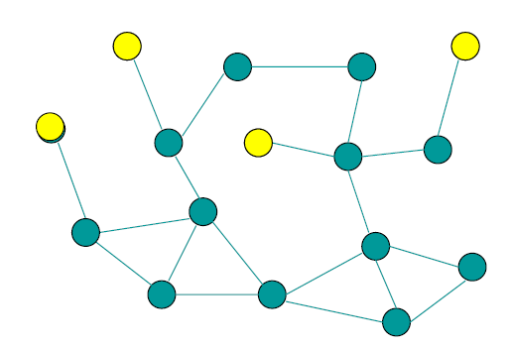Possibile rappresentazione:

Host 🡪 pallino giallo

Nodo di comunicazione 🡪 pallino blu

Grafo di una rete

Uno dei concetti di una rete è il DTE (Data Trasmission Equipment). È formato dal sistema, dal terminale e dalle relative risorse collegati alla rete. Un esempio di DTE è il PC. La rete non fa altro che mettere in comunicazione diversi DTE.

Ciascun DTE collegato alla line di trasmissione utilizza un dispositivo chiamato DCE (Data Circuit-Terminating Equipment), alcuni dispositivi di comune utilizzo di tipo DCE sono: modem, switch o router.

Per la comunicazione tra DTE esistono due tipi di modalità:

1. punto-a-punto 🡪 Un circuito fisico è detto punto-a-punto quando collega due soli DTE
2. broadcast 🡪 un unico canale di trasmissione condiviso da tutti i DTE

**Collegamento Punto a punto**

I principali vantaggi nell’utilizzo di collegamenti punto-a-punto sono:

1. la semplicità di gestione
2. tempi di attesa nulli

Ma presenta anche alcuni svantaggi:

1. costo della linea
2. all’aumentare dei dispositivi il numero dei collegamenti aumenta

Esiste anche un altro tipo di collegamento, ovvero le reti multipunto. Un circuito fisico multipunto consiste nel mettere più DTE sulla stessa linea. Questo porta a possibili problemi di contesa del mezzo trasmissivo

**Broadcast**

Le reti broadcast vengono utilizzate per inviare brevi messaggi a tutti i dispositivi della rete. Se il messaggio è destinato ad un solo elaboratore: allora si esamina ‘indirizzo di destinazione; se questo coincide col proprio indirizzo, il pacchetto viene elaborato, in caso contrario ignorato. Quando l’invio del pacchetto è per tutti gli elaboratori si utilizza un indirizzo speciale e si parla di broadcasting, tutti gli elaboratori prendono in considerazione il pacchetto. Un’altra possibilità è quella di inviare pacchetti a solo un insieme di elaboratori, in questo caso si parla di multicasting.

**Flussi e circuiti**

Il flusso trasmissivo, lungo una linea di trasmissione, può avvenire in tre modi diversi:

1. simplex 🡪 i dati viaggiano in una sola direzione
2. half-duplex 🡪 i dati possono viaggiare in entrambe le direzioni ma non simultaneamente
3. full-duplex 🡪 i dati viaggiano in entrambe le direzioni contemporaneamente

**Commutazione**

La commutazione è quell’operazione che predispone il percorso che le informazioni emesse dal mittente devono seguire per raggiungere il destinatario. Esistono due tipi di commutazione:

1. a pacchetto
2. a circuito

La commutazione a pacchetto si basa sulla suddivisione del messaggio in più entità ciascuna corredata delle opportune informazioni di controllo (indirizzo mittente e destinatario, numero d’ordine del pacchetto all’interno del messaggio). Ogni pacchetto viene instradato su percorsi differenti.

La commutazione a circuito prevede una connessione fisica diretta tra due host che necessitano di comunicare. Tale connessione è assegnata permanentemente.

**Altri componenti della rete**

Un altro dispositivo e il DSE (Data Switching Equipment) è un nodo intermedio della rete, la cui principale funzione è quella di commutare il traffico tra due o più DTE non direttamente collegati tra loro. Un DSE sceglie dunque la strada che i messaggi devono seguire per arrivare a destinazione.

**Topologia di rete**

Prende il nome di topologia di rete la configurazione geometrica dei collegamenti tra i vari componenti della rete. Esistono diversi tipi di topologie, la scelta si basa su:

1. Massima affidabilità
2. Scalabilità
3. Alto rendimento complessivo
4. Minimi costi di startup ed esercizio

**Rete gerarchica**

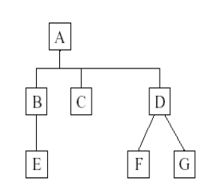Il traffico di dati va dai nodi dei livelli più bassi verso i nodi intermedi o verso il nodo del livello più alto. Se il nodo principale è sovraccarico di lavoro può diventare un collo di bottiglia, inoltre un possibile guasto al nodo principale rende la rete inutilizzabile. Una possibile soluzione è prevedere una politica di backup.

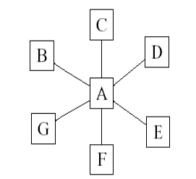**Rete a stella**

La configurazione a stella non prevede livelli diversi, come nella struttura ad albero, tutte le funzioni riguardanti gli utenti periferici sono realizzate nel nodo centrale. Presenta gli stessi difetti della rete gerarchica.

**Rete a dorsale**

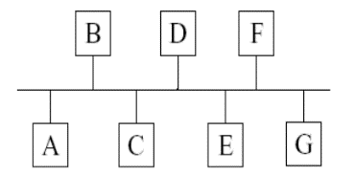in questa configurazione è presente un unico cavo che collega tutti gli hosts. La trasmissione è di tipo broadcast. In ogni istante solo un elaboratore può trasmettere, mentre gli altri attendono. È necessario un meccanismo di arbitraggio per risolvere i conflitti quando due o più elaboratori vogliono trasmettere. Se il cavo trasmissivo viene danneggiato la rete è fuori uso

**Rete ad anello**

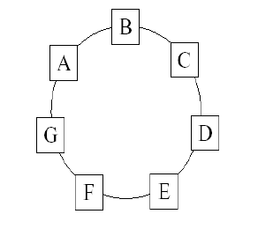Prima configurazione popolare delle prime LAN di tipo token ring. La trasmissione è unidirezionale, essendo un anello è possibile inviare un messaggio da qualsiasi host verso qualsiasi altro host. Anche qui bisogna avere un meccanismo di arbitraggio, per esempio quello basato sul token, chi possiede il token può trasmettere.

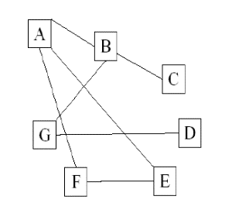**Rete a maglia**

Questa configurazione consiste nel collegare i vari hosts con diversi circuiti. Assicura ottime prestazioni e conferisce un’alta affidabilità grazie ai multipercorsi. I costi però diventano elevati.

**Protocolli**

Un protocollo definisce un insieme di tecniche per lo scambio di dati, comandi e informazioni di controllo tra due elementi. Esistono molti livelli di protocolli: dal livello più basso che specifica regole per la trasmissione al livello più alto che indica come interpretare le informazioni ricevute.

**Copertura delle reti**

|  |  |  |  |
| --- | --- | --- | --- |
| **Area coperta** | **Distanza** | **Tipo di rete** | **Velocità trasmissiva** |
| Stanza – Edificio - Campus | 10m - 1km | LAN | 10 Mb/s – 10Gb/s |
| Città - Area Metropolitana | 10km – 100km | MAN | 2Mb/s – 10Gb/s |
| Stato - Continente | 1.000km – 5.000km | WAN | ///////////////////// |
| Pianeta | 10.000km | GAN | //////////////////// |

**La comunicazione tra due DTE può avvenire in due modi:**

1. Connection oriented mode (orientato alla connessione)
2. Connectionless mode (non orientato alla connessione)

Nella connection oriented mode i due DTE si assicurano della presenza reciproca in linea, dopodiché viene instaurata una connessione la quale dura per tutto il tempo di scambio dei dati, appena lo scambio di dati è terminato la connessione viene abbandonata. La connessione è gestita dal software dei due DTE. Il problema principale di questo tipo di connessione riguarda il controllo degli errori. Una soluzione efficiente è affidare il controllo degli errori direttamente all’applicazione per alleggerire i protocolli di linea che si occupano SOLO di trasmettere dati.

Nella connectionless mode un DTE può inviare un messaggio all’altro DTE anche se questo non è in linea. Il vantaggio è che non sono necessari servizi di controllo.

**Controllo di congestione del flusso**

Nell'ambito delle reti di telecomunicazioni il controllo della congestione è una funzionalità delle reti, il cui scopo è prevenire e limitare i fenomeni di congestione che possono verificarsi nei nodi interni di commutazione della rete.

**Interconnessione di reti (internetwork)**

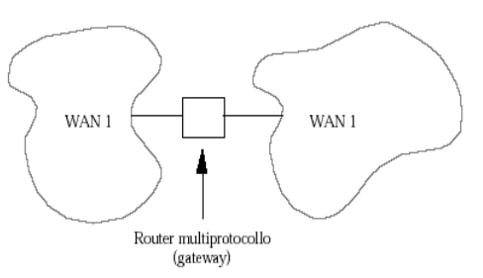Una internetwork è formata quando reti diverse sono collegate fra loro. Possono sorgere alcuni problemi quando si cerca di connettere due o più reti progettate in modo diverso, spesso risultano incompatibili fra loro. In questo caso bisogna utilizzare speciali dispositivi, detti gateway, che oltre ad instradare i pacchetti da una rete all’altra, effettuano le operazioni necessarie per rendere possibili tali trasferimenti.

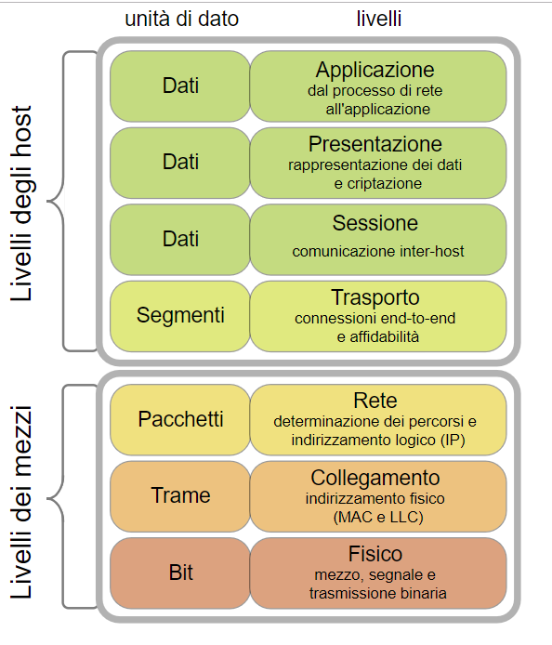**Lo stack ISO-OSI**

**ISO-OSI** sta per: International Standard Organization Open System Interconnection ed è uno standard per la progettazione delle reti stabilito nel 1984. Esso stabilisce per l'architettura logica di rete una struttura a strati composta da una pila di protocolli di comunicazione di rete suddivisa in sette livelli, i quali insieme eseguono tutte le funzionalità della rete, seguendo un modello logico-gerarchico.

**Livello fisico:** riguarda la trasmissione bit sul canale fisico di trasmissione.

**Livello Data Link:** rilevazione degli errori, divede le informazioni in pacchetti e li trasmette attraverso il mezzo fisico attendendo un segnale di avvenuta ricezione detto anche ACK, gestisce eventuali duplicazioni di pacchetti ricevuti, sincronizza un mittente veloce con uno lento e gestisce l’accesso al canale nel caso di un canale di trasmissione condiviso.

**Livello Network:** Gestisce l’indirizzamento universale dei nodi in rete, gestione l’instradamento dei pacchetti, gestione congestione e controllo flusso, implementa interfacce per la comunicazione tra reti di tipo diverso.

**Livello Transport:** assicura un servizio privo di errori end to end con l’ordine corretto di ricomposizione, gestione l’invio di messaggi a più applicazioni sullo stesso host.

**Livello Session:** controlla il dialogo tra due macchine, gestisce il controllo dei token, gestisce la sincronizzazione del trasferimento dei dati

**Livello Presentation:** traduzione dei dati che viaggiano sulla rete in formati astratti, gestisce operazioni di compressione o cifratura di flusso.

**Livello Applicativo:** Implementa specifici servizi applicativi che interfacciano direttamente l’utente

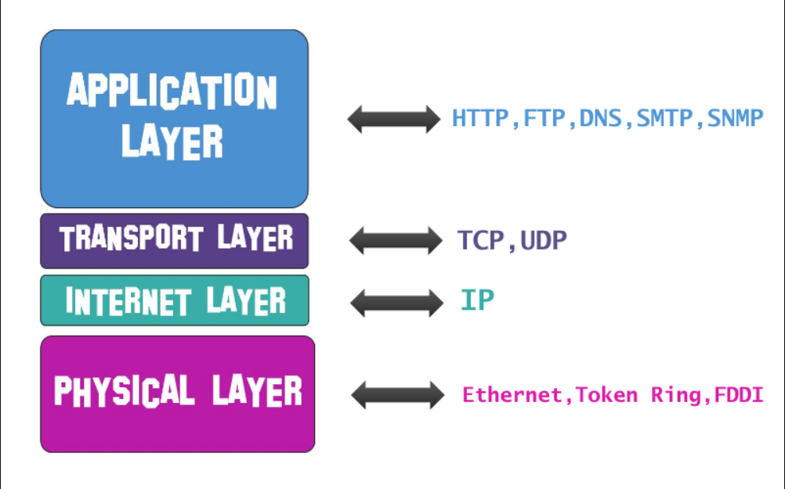**Modello TCP/IP:** Lo stack TCP/IP è molto più semplice dello stack OSI

**Il livello Fisico**

Un segnale è una grandezza fisica che cambia nel tempo. Nelle telecomunicazioni trasportano informazioni. I segnali possono essere di vario tipo in base al mezzo trasmissivo usato. I segnali studiati nell’informatica sono segnali di tipo elettrico. I segnali elettrici si differenziano in due categorie:

1. Segnali analogici: variano nel tempo e possono assumere tutti i valori compresi tra un minimo e un massimo
2. Segnali digitali: variano nel tempo e possono assumere solo un numero discreto di valori, nel caso degli elaboratori possono assumere solo due valori (0 e 1)

**Periodo**

Il periodo è una grandezza fisica relativa alle onde definita come l’intervallo temporale corrispondente alla lunghezza d’onda. Si indica generalmente con **T** e si misura in secondi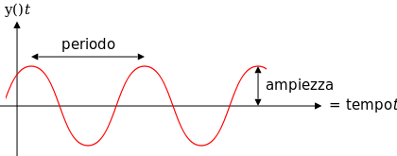

**Frequenza**

In una funzione periodica, la frequenza corrisponde al numero di eventi che si ripetono nell’unità di tempo. La frequenza è quindi l’inverso del periodo **T** che misura la durata di un evento. Si indica generalmente con **f** e si misura in hertz (Hz)

**Serie di Fourier**

All’inizio del XIX secolo Jean-Baptiste Fourier ha dimostrato che tutti i segnali periodici, di qualunque forma d’onda, possono essere considerati come il risultato della sovrapposizione di segnali sinusoidali.

Una funzione f(t) di periodo T e frequenza f=1/T può essere espressa da una serie del tipo:



Che si può anche scrivere come:

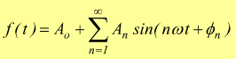

Un segnale può essere sviluppato in serie di Fourier in una somma di infinite sinusoidi di ampiezza variabile. La prima componente di Fourier del segnale viene definita armonica fondamentale perché la sua frequenza corrisponde alla frequenza del segnale periodico. Le frequenze delle successive armoniche sono multiple intere della frequenza fondamentale. I segnali vengono attenuati in maniera differente in base al mezzo trasmissivo scelto.

I mezzi fisici sono caratterizzati da una **banda passante**: l'intervallo di frequenze che il mezzo fisico è in grado di trasmettere senza alterarle oltre certi limiti.

**Larghezza di banda di un canale**

I canali trasmissivi usati per trasmettere dati sono basati su mezzi trasmissivi quali: il rame, la fibra ottica, l’etere. Ogni canale trasmissivo permette solo il passaggio di alcune componenti in frequenza del segnale escludendone altre. Pertanto, viene definita la larghezza di banda **B** l’insieme della frequenza che un canale di comunicazione fa passare.

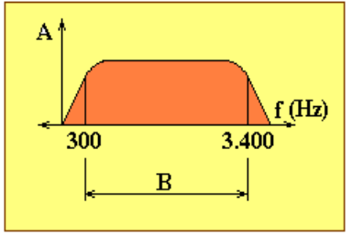

**Il campionamento**

Un segnale per essere inviato tramite un mezzo trasmissivo ha bisogno di essere convertito in un segnale discreto. In questo modo grazie a opportune tecniche è possibile ottenere una stringa digitale che approssimi il valore del segnale originale.

Il problema principale rimane decidere quale sia il valore della frequenza ideale per poter campionare e successivamente ricostruire il segnale.

Nel 1924 Nyquist dimostro che un segnale a larghezza di banda **B** può essere ricostruito perfettamente campionando lo stesso al doppio della larghezza di banda, quindi **2B.**

Il teorema del campionamento afferma che:

**dato un segnale f(t) a banda limitata B, si può ricostruire completamente il segnale a partire da un campionamento del segnale se la frequenza di campionamento è f ≥ 2B.**

In genere non si prende mai la frequenza di campionamento esattamente come **2B**, ma si preferisce leggermente superiore, questo per poter definire la cosiddetta banda di guardia al fine di prevenire la non idealità dei filtri, che potrebbero eliminare determinate parti utili del segnale.

**Filtri**

Un filtro è un sistema o dispositivo che realizza delle funzioni di trasformazione o elaborazione di segnali posti al suo ingresso.

Ad esempio, una sua funzione può essere quella di eliminare determinate bande di frequenza lasciando passare tutte le altre, cosa che si ottiene attenuando le frequenze più alte o più basse di un valore determinato (filtri passa-basso e passa-alto), o quelle comprese in un intervallo prestabilito (filtri passa-banda ed elimina banda).

**Capacità del mezzo trasmissivo**

Se vi sono V livelli equiprobabili la quantità di informazione è possibile esprimerla come:

$$I\left[\frac{bit}{s}\right]=\log_{2}{V}$$

Applicando il teorema del campionamento possiamo dedurre che la massima quantità di informazione trasmessa in un canale non rumoroso è:

$$I\left[\frac{bit}{s}\right]=2B\log_{2}{V}$$

Usando un codice in cui si trasmettono quattro livelli diversi di tensione invece di due, per ogni livello in arrivo l'informazione sarà di due bit e non di uno solo e poiché il tempo di arrivo di un livello di tensione è sempre lo stesso, perché determinato dallo stesso criterio di NYQUIST, otterremo che, mentre la velocità di modulazione rimane la stessa, la velocità di trasmissione invece raddoppia. Aumentando il numero dei livelli di tensione, è possibile aumentare la quantità di informazione che va a destinazione nello stesso tempo. Ma aumentare il numero dei livelli, a parità di tensione massima, comporta che il singolo livello diventa sempre più piccolo, finché in ricezione non sia più distinguibile dal rumore, sempre presente.

**Througput**

Misura quanto velocemente possiamo spedire i dati su una rete.

Esempio: una rete con larghezza di banda di 10 Mbps riesce a trasferire in media solo 12000 frame al minuto. Ognuno dei frame contiene in media 1000 bit. Quale è il throughput? Throughput= (12000 × 1000) bit / 60 s = 2 Mbps.

**Il rumore**

Il rumore è una forma di energia indesiderata che si somma al segnale utile degradandone il contenuto informativo, ed impedendo così di rilevare, in ricezione, tutto l’insieme delle informazioni trasmesse. Esistono vari tipi di rumore:

1. **Rumore bianco:** forma di rumore il cui spettro comprende energia a tutte le frequenze dello spettro elettromagnetico ed equamente distribuito
2. **Rumore di intermodulazione:** Rumore prodotto dalla non linearità dei dispositivi, prevede che il segnale in uscita dal dispositivo contenga armoniche non desiderate.
3. **Rumore di modo comune:** rumore presente in ingresso ad uno strumento di misura
4. **Rumore di quantizzazione:** perdita di informazioni che ha luogo durante la trasformazione da segnale analogico a digitale
5. **Rumore termico:** rumore dovuto all’agitazione termica degli elettroni presenti una resistenza

Nel 2948 Shannon estese il lavoro di Nyquist a canali soggetti a rumore casuale (rumore bianco AWGN).

Se indichiamo con S la potenza del segnale e con N la potenza del rumore, la capacità de canale è esprimibile come:

$$C=B\log_{2}{(1+S/N)}$$

C definita come capacità del canale, si misura in bit/s ed indica la massima velocità teorica di trasmissione dei bit oltre la quale essi vengono confusi con il rumore.

**Trasmissione dei segnali**

La trasmissione dei segnali detta **analogica** se il segnale viene trasmesso senza apportare nessuna modifica, in questo caso il segnale viene solo recapitato al destinatario, amplificandolo in intensità quanto necessario.

La trasmissione viene detta **digitale** quando si tiene conto del contenuto del segnale e bisogna intervenire per far sì che le informazioni non vadano perse. Il segnale in questo caso non viene semplicemente amplificato, ma viene rigenerato grazie ad opportuni ripetitori.

Una volta generato il segnale digitale da trasmettere questo può essere immesso direttamente sul canale, in questo caso si parla di trasmissione in **banda** **base**.

Vi sono alcune circostanze che impongono al segnale di essere trasmesso in modo che occupi bande di frequenza diverse. Questo tipo di trasmissione viene realizzata mediante tecniche di modulazione.

**Codifica dei dati numerici**

La rappresentazione di dati numerici con segnali numerici è normalmente fatta tramite sequenze di impulsi discreti di tensione di una certa durata temporale. Il dato binario è codificato in modo da far corrispondere al valore di un bit un determinato livello del segnale. La miglior soluzione è quella di campionare il segnale al tempo corrispondente a metà bit

**Codifiche**

Sono possibili diverse scelte di codifica, con caratteristiche differenti che possono migliorare le prestazioni della trasmissione.

**Codifica unipolare RZ ed NRZ**

La codifica unipolare RZ (Return to Zero) prevede la trasmissione di un segnale di lunghezza t di durata T/2 per il bit 1.

La codifica unipolare NRZ (Non Return to Zero) differisce dalla RZ perché’ il livello di tensione per il bit 1 rimane alto per tutta la durata del bit

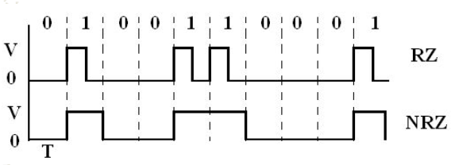La codifica NRZ è facile da progettare e realizzare e fa un ottimo utilizzo della larghezza di banda. I difetti di questa codifica sono la presenza di una componente continua e le lunghe sequenze di bit di uguale valore producono un segnale continuo senza transizioni, il ricevitore può perdere la sincronia.

**Codifica NRZ-L ed NRZI**

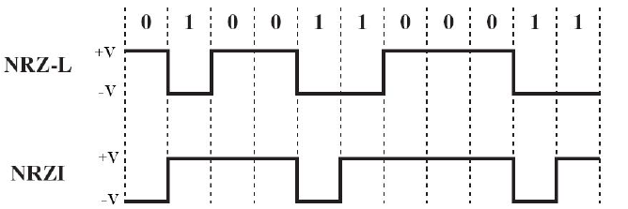Per migliorare le caratteristiche si fa utilizzo di una codifica (NRZL: Non Return to Zero Level) che prevede un segnale a +V per il bit 1, ed a –V per il bit 0, questo riduce l’impatto della componente continua, ma non la annulla

Nella codifica differenziale (NRZI: NRZ Invert on ones) il segnale cambia in occasione di un bit con valore 1

**Codifica multilivello binario**

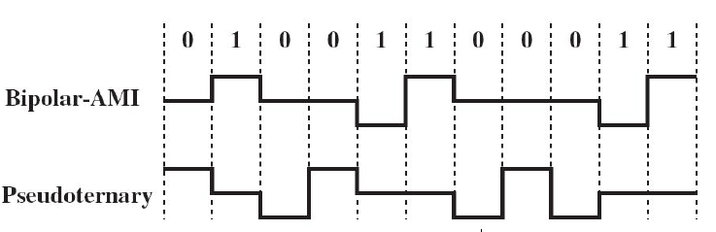Le codifiche a multilivello binario utilizzano tre livelli:

1. Lo zero indica il bit 0
2. Il bit 1 è identificato con segnali a +V e -V alternati (AMI)

Esiste una tecnica simile chiamata codifica pseudoternaria con 1 e 0 invertiti

La codifica Ami ha diversi vantaggi rispetto alla NRZ:

1. Risolve il problema della lunga sequenza di bit 1, ma rimane il problema della lunga sequenza di 0
2. Non esiste nessuna componente continua
3. Utilizza una larghezza di banda inferiore
4. Errori possono essere evidenziati come violazione del codice

Vi sono anche svantaggi:

1. Utilizza 3 livelli quindi la quantità dell’informazione è $\log_{2}{3}=1.58$
2. Richiede circa 3 dB in più rispetto alla NRZ

**Codifica Manchester**

La codifica Manchester utilizza due livelli di tensione:

1. Il bit 1 è rappresentato da un segnale -V per mezzo periodo e +V per il seguente mezzo periodo
2. Il bit 0 è rappresentato da un segnale +V per mezzo periodo e -V per il seguente mezzo periodo

Esiste anche una variante della codifica Manchester, chiamata codifica Manchester differenziale che utilizza lo stesso tipo di rappresentazione, ma invertendo il metodo di rappresentazione dei bit:

1. Il bit 0 è rappresentato da un segnale -V per mezzo periodo e +V per il seguente mezzo periodo
2. 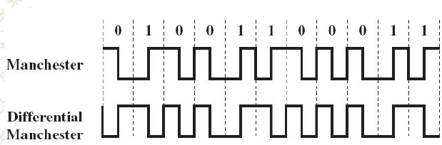Il bit 1 è rappresentato da un segnale +v per mezzo periodo e -V per il seguente mezzo periodo

La codifica Manchester ha diversi vantaggi:

1. Sincronizzazione: ogni bit ha una transazione in mezzo, permettendo al ricevitore di sincronizzarsi
2. Assenza della componente continua
3. Rilevazione degli errori

L’unico svantaggio è quello che il segnale richiede una frequenza doppia rispetto al bit rate

**Codifica B8ZS**

Una soluzione al problema della lunga sequenza di zero della codifica AMI è la codifica B8ZS (Bipolar with 8 Zeros Substitution):

ogni sequenza di otto zeri viene codificata come:

1. 000+-0-+ se l’ultimo impulso è stato positivo
2. 000-+0+- se l’ultimo impulso è stato negativo

Con questa codifica scompaiono lunghe sequenze di zeri, e la sequenza è identificata da due violazioni del codice AMI

**Codifica HDB3**

Si basa sulla stessa logica della B8ZS la HDB3 (High Density Bipolar 3 zeros):

ogni sequenza di quattro zeri viene codificata come

1. se la polarità dell’ultimo impulso è stata negativa:
   1. 000- se c’è stato numero dispari di 1 dall’ultima sostituzione
   2. +00+ se c’è stato un numero pari di 1 dall’ultima sostituzione
2. se la polarità dell’ultimo impulso è stata positiva:
   1. 000+ per un numero dispari di 1 dall’ultima sostituzione
   2. -00- per un numero pari di 1 dall’ultima sostituzione

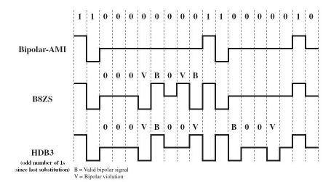anche in questo caso scompaiono lunghe sequenze di zeri, e la sequenza è identificata da violazioni opportune del codice AMI

Entrambe le codifiche B8ZS ed HDB3 hanno una componente continua nulla e hanno un efficiente utilizzo della banda, inoltre, come la AMI, è possibile riconoscere i singoli errori

**Modulazione**

La modulazione è un processo con il quale il segnale da trasmettere (modulante) viene utilizzato per modificare nel tempo le caratteristiche di un segnale ausiliario sinusoidale (portante). Con questa operazione si genera un segnale che ha una occupazione di banda dell’ordine di grandezza del segnale modulante, centrata però intorno alla frequenza del segnale portante. Utilizzando una portante ad alta frequenza si può spostare la banda necessaria di trasmissione delle informazioni in un intervallo più opportuno per la trasmissione stessa. Il vantaggio principale è legato alla possibilità di trasmettere più comunicazioni differenti e contemporaneamente sullo stesso mezzo trasmissivo, trasferendo le bande relative alle diverse comunicazioni in zone differenti della banda utile di trasmissione (multiplexing a divisione di frequenza).

Le principali tecnice di modulazione si differenziano in base alle caratteristiche del segnale portante:

1. Modulazione in ampiezza: il segnale viene utilizzato per modificare il valore dell’ampiezza della portante
2. Modulazione in frequenza: il segnale modulante modifica istante per istante la frequenza della portante
3. Modulazione in fase: il segnale modulante cambia la fase della portante

**Modulazione ASK**

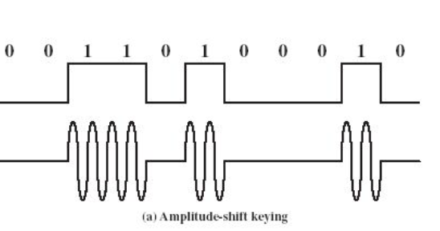È possibile modulare in ampiezza una portante sinusoidale moltiplicando la sua ampiezza per il segnale numerico (ASK: Amplitude Shift Keying)

**Modulazione FSK**

È possibile modulare in frequenza una portante sinusoidale, modificando la frequenza in funzione del segnale modulante, cioè facendo corrispondere due frequenze ai due valori dei bit

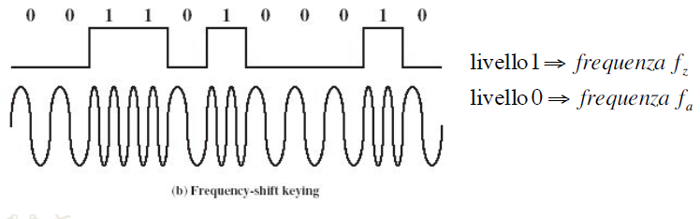

**Modulazione PSK**

Il segnale numerico puo’ modulare in fase una portante sinusoidale associano un certo valore di fase ad un certo valore di bit (PSK: Phase Shift Keying). Nell’esempio in figura al bit 1 si associa un cambio di fase, al bit 0 nessun cambio di fase



**Modulazione BPSK**

Nella modulazione PSK bifase, si ha una sola portante e quindi i due valori numerici 0 e 1 sono fatti corrispondere a due fasi diverse della stessa frequenza: 0° e 180°

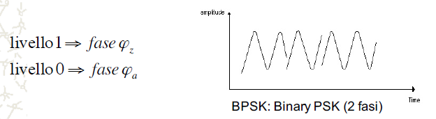

**Modulazione QPSK**

Nella modulazione QPSK (Quadrature PSK) si utilizzano quattro angoli di fase per trasmettere due bit per simbolo; ad esempio:

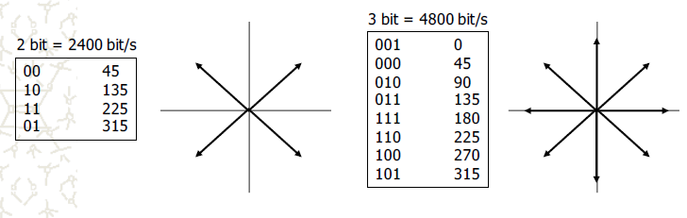

È possibile aumentare la velocità di trasmissione, invece di trasmettere solo due valori angolari, 0° e 180°, si trasmette un maggior numero di angoli diversi fra loro, e per consentire una più facile demodulazione in ricezione, si fa variare anche l’ampiezza del segnale modulato dando luogo così alla modulazione QAM. Le più moderne modulazioni numeriche, quelle quindi che determinano grandi velocità di trasmissione, sono quindi modulazioni di fase e di ampiezza. Quindi la codifica dei bit non viene solo affidata alla variazione di fase, ma anche a quella di ampiezza.

**Tecniche di Multiplazione**

A divisione di tempo (TDM):

1. Modalità deterministica (banda dedicata e ritardo fisso)
2. Modalità statica (banda e delay variabili e miglior sfruttamento del tempo)

A divisione di spazio (SDM):

1. Dati inviati su mezzi trasmissivi separati

A divisione di frequenza (FDM e WDM):

1. Usa differenti frequenze o lunghezze d’onda per differenziare i dati trasmessi

Per codifica (CMD)

1. La differenziazione dei dati trasportati è ottenuta utilizzando diverse tecniche di codifica

**TDM**

La TDM differenzia dalla SDM principalmente per il numero di trasmissioni sul singolo mezzo, la SDM instaura una connessione fisica per trasmettere una sola trasmissione, mentre la TDM utilizza la stessa connessione per diverse trasmissioni.

La multiplazione a divisione di tempo è utilizzata quando si dispone di un canale digitale capace di un elevato tasso di trasmissione dati in cui poter trasmettere contemporaneamente un insieme di comunicazioni a tasso inferiore (rispetto al canale). Di fatto si divide la disponibilità del canale in periodi temporali, e si dedicano a turno i diversi periodi a diversi flussi trasmissivi

Ogni intervallo temporale si chiama **slot** e può contenere uno o più bit relativi ad un flusso indipendente. Il flusso dei dati è organizzato in **trame** (chiamate **frame**)  
Quindi una trama è un insieme di slot temporali che contengono almeno un bit per ciascuna trasmissione. Il flusso relativo ad una singola trasmissione è detto **canale**.

**Schema della TDM**

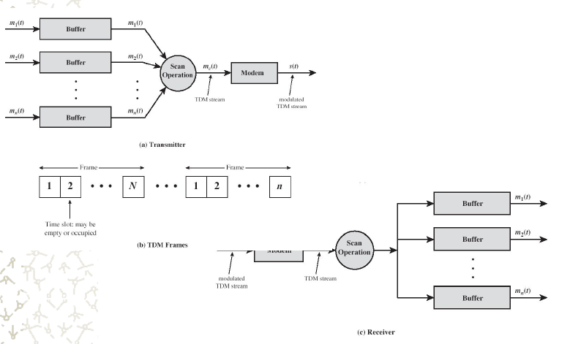

**Differenza tra le due versioni di TDM**

La TDM si divide in TDM deterministica e TDM statica.

* TDM deterministico: ogni canale di comunicazione è identificato dalla sua posizione in termini di slot temporali all’interno della trama. Questa correlazione fissa fra il canale di comunicazione e il relativo slot temporale è il principale svantaggio della TDM deterministica: se il canale non è usato comunque occupa la time slot inviando un pattern idle.



In sintesi:

1. Le trame hanno la stessa taglia, l’ordinamento è garantito
2. Non sono necessari schemi di indirizzamento né di bufferizzazione
3. Connection oriented e rispetta i protocolli
4. Il mezzo trasmissivo non è utilizzato efficientemente

* TDM statico: non esiste correlazione fra canale di comunicazione e relativo time slot. La capacità del mezzo è distribuita statisticamente fra gli utenti che ne concorrono all’uso. È necessario uno schema separato di tramatura (per le trame) e indirizzamento per garantire le associazioni dinamiche: se un canale non è usato gli altri canali possono disporre della sua capacità trasmissiva.



In sintesi:

1. Trame di taglia differente
2. Necessita di uno schema di indirizzamento e di bufferizzazione
3. Dipendente dal protocollo
4. Ottimo utilizzo del mezzo trasmissivo

**FDM (Multiplazione a divisione di frequenza)**

Principali caratteristiche:

1. Usa la trasmissione in banda passante, dividendo lo spettro in bande di frequenza separate, una per canale
2. Nessuna coppia di canali può condividere la stessa porzione di spettro

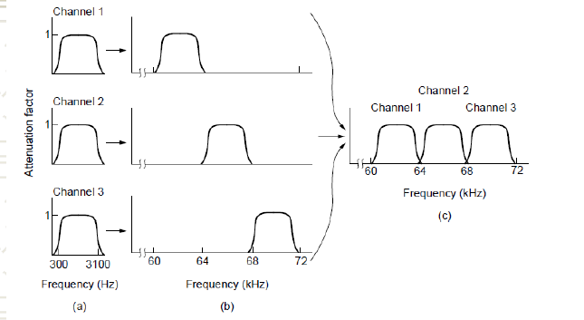

**OFDM (Ortogonal Frequency Division Multiplexing)**

La OFDM è una modulazione a multi-portante, che utilizza un numero elevato di sotto portanti tra loro ortogonali. Ciascuna portante è modulata con una modulazione di tipo convenzionale con un basso symbol rate. Gli algoritmi OFDM sono generati usando la trasformata di Fourier veloce.

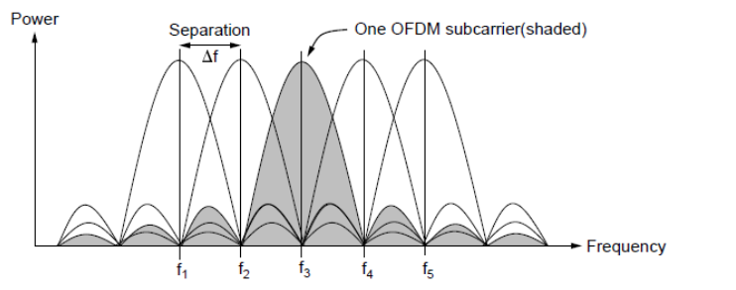

**Code Division Multiplexing**

La multiplazione è realizzata moltiplicando in trasmissione l'informazione binaria generata da una sorgente per un'opportuna parola di codice detta **chip**. La sequenza in uscita sarà successivamente modulata e trasmessa sul canale. Il segnale ricevuto sarà costituito dalla somma vettoriale di tutti i segnali trasmessi. Se i chip delle sorgenti sono ortogonali tra di loro, l’estrazione dell’informazione potrà essere fatta in maniera complementare alla trasmissione moltiplicando il segnale ricevuto con il particolare codice associato alla sorgente che si vuole estrarre.

Ciò permette di avere due segnali uno di ampiezza dominante che contiene le informazioni da estrarre e uno con ampiezza minore costituito da una combinazione fra rumore termico e dà segnali delle altre sorgenti.

Il codificatore CDM è costituito da due parti, la prima che divide la sequenza di bit e la seconda parte moltiplica ogni replica generata per un termine d[m], chiamato codice di canalizzazione.

Ogni bit del codice di canalizzazione viene moltiplicato con le repliche della sequenza iniziale in modo da generare un codice in base alla sequenza di partenza. In ricezione, quindi, il segnale potrà essere decodificato soltanto da chi avrà il codice di canalizzazione esatto.

**Mezzi trasmissivi**

È possibile classificare i mezzi fisici di trasmissione dei segnali in due categorie:

1. Mezzi guidati: elettrici, ottici
2. Mezzi non guidati: onde radio, laser via etere

Ogni mezzo trasmissivo è tipicamente caratterizzato da:

1. Larghezza di banda
2. Delay
3. Costo
4. Facilità di installazione e manutenzione

**Mezzi trasmissivi elettrici**

I mezzi trasmissivi elettrici rappresentano ancora oggi il mezzo più diffuso, e nell'ambito delle reti locali assumono fondamentale importanza soprattutto per la realizzazione di infrastrutture per la trasmissione di segnali all'interno degli edifici. Dovendo trasportare il segnale in forma di energia elettrica, è necessario che le caratteristiche elettriche del mezzo siano tali da rendere massima la trasmissione dell'energia da un estremo all'altro e minima la dissipazione in altre forme. Un mezzo trasmissivo elettrico ideale senza che il segnale debba essere trattato non esiste, un mezzo trasmissivo ottimale è caratterizzato da una bassa resistenza una bassa capacità e una bassa induttanza, in un tale mezzo tutta la potenza inviata sul canale arriva al ricevitore ed il segnale non viene distorto.

Uno dei problemi è il disturbo elettromagnetico (EMI) con un’ottima presenza di schermi e con una corretta messa a terra i disturbi elettromagnetici possono ridursi drasticamente.

Esistono diversi tipi di schermature i più utilizzati nelle reti Locali sono:

1. Foil: un foglio di alluminio molto sottile
2. Braid: si tratta di una trecciola di fili di rame che avvolgono il cavo in due direzioni opposte

I migliori risultati si ottengono dalla combinazione di più schermi diversi.

Il doppino è il mezzo trasmissivo classico della telefonia e consiste in due fili di rame ricoperti da una guaina isolante e ritorti detti comunemente "coppia". Il tipo di doppino più usato attualmente ha un diametro di 24 AWG e un'impedenza di 100 ohm. L'AWG (American Wire Gauge) è una scala a regressione geometrica usata per la sezione dei conduttori

**Diafonia**

La diafonia è un fenomeno di accoppiamento elettrico tra mezzi trasmissivi vicini non isolati. Il segnale trasmesso su un cavo genere per induttanza un segnale corrispondente che si sovrappone al segnale trasmesso nel cavo vicino.

**Cavo coassiale**

Il cavo coassiale ha avuto per lungo tempo notevole diffusione nelle reti locali; per esempio è stato utilizzato in due diverse versioni dello standard 802.3 (Ethernet) e per il collegamento di terminali IBM. Esistono diversi tipi di cavi coassiali:

1. Cavo coassiale a banda base: consiste in un filo di rame rigido circondato da una garza metallica che funge da schermo
2. Cavo coassiale a larga banda: consiste in un cavo identico a quello della versione a banda base, ma con un sistema di trasmissione diverso. La trasmissione avviene in analogico.

**Trasmissione power line**

La trasmissione power line (o a onde convogliate) è una tecnologia per la trasmissione dati che utilizza la rete di alimentazione elettrica come mezzo trasmissivo. Si realizza sovrapponendo al trasporto di corrente elettrica, continua o alternata a bassa frequenza (50 Hz in Europa e gran parte dell'Asia e dell'Africa, 60 Hz in altre regioni del mondo), un segnale a frequenza più elevata che è modulato dall'informazione da trasmettere. La separazione dei due tipi di correnti si effettua grazie al filtraggio e separazione degli intervalli di frequenze utilizzate.

**Fibre ottiche**

Consistono in un cavo composto da un’anima trasparente di silicio avvolto in un rivestimento di vetro con un indice di rifrazione diverso. Tutta la parte in vetro è ricoperta da una guaina di plastica nera

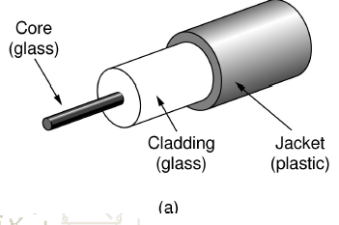

Grazie alle equazioni di Maxwell si ricava che l’energia si propaga nella fibra in un numero discreto di configurazione, le varie configurazioni sono chiamate modi e ognuno ha le sue caratteristiche di propagazione. L’unico limite al momento è dovuto dal fatto che un sistema a fibra ottica necessita di due conversioni, la prima da elettrico a luce e la seconda da luce ad elettrico.

Si definisce rifrazione “il fenomeno per cui un raggio luminoso (non perpendicolare alla superficie di contatto) passando da un mezzo trasparente ad un altro, anch’esso trasparente, cambia direzione nel punto in cui attraversa la superficie di separazione dei due mezzi”.

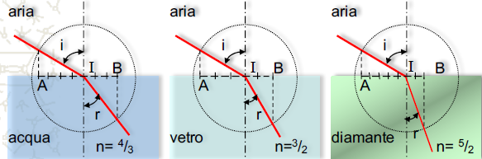

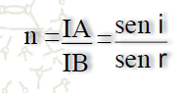L’indice di rifrazione del secondo mezzo rispetto al primo. Possiamo notare che il rapporto è costante al variare dell’angolo “i” del raggio incidente.

L’apertura numerica indica la quantità di luce che è possibile lanciare all’interno della fibra senza che questa venga riflessa, è quindi caratterizzata da un angolo limite che varia in funzione degli indici di rifrazione del core e del cladding

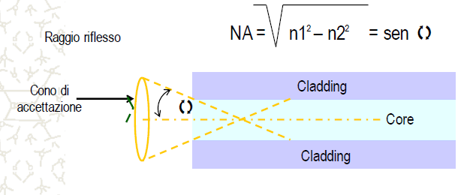

**Struttura della fibra**

Una fibra ottica è composta da tre parti principali:

1. Un core dove la luce viaggia attraverso, le dimensioni vanno da 8 a 100μm
2. Il cladding è un elemento in vetro, fornisce un diverso indice di rifrazione rispetto al core ha un diametro da 125 – 140μm
3. Il rivestimento primario plastico applicato direttamente sulle fibre per proteggerle, diametri fino a 250μm

Le fibre di dividono in:

1. Fibra multimodale: è una fibra il cui nucleo è abbastanza ampio da permettere diversi angoli di rimbalzo della luce trasmessa
2. Fibra monomodale: è una fibra il cui core permette il passaggio di poche lunghezze d’onda. Questo fa comportare la fibra come una semplice guida d’onda

All’interno di una fibra ottica la luce ha più modi di propagazione, ciò genera la dispersione modale che ne limita la banda; esistono diversi modi di “propagare” la luce all’interno della fibra

1. **Fibre ottiche multimodali**:
   1. Fibre ottiche multimodali **step-index**: la variazione dell’indice di rifrazione tra core e cladding è brusca e causa molta dispersione modale, non vengono utilizzate più
   2. Fibre ottiche multimodali **graded-index**: la variazione continua degli indici di rifrazione rallenta i raggi più centrali, hanno una banda passante molto superiore alle step-index
2. **Fibre ottiche monomodali**: una guida d’onda, la banda + elevatissima e non si ha dispersione modale

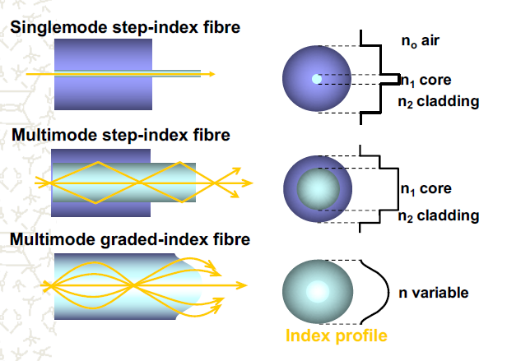

**Lunghezza d’onda**

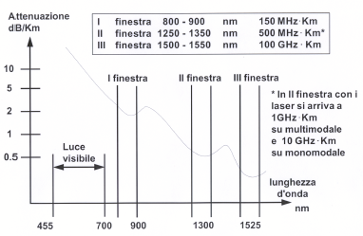La finestra operativa indica il range di lunghezza d’onda in cui la fibra lavora meglio

**Attenuazione**

Parte dell'energia luminosa che si propaga lungo la fibra viene assorbita dal materiale o si diffonde in esso, costituendo quindi una perdita ai fini del segnale trasmesso. Il rapporto tra la potenza ottica trasmessa e quella ricevuta, dopo aver percorso una lunghezza di fibra di riferimento, definisce l'attenuazione della fibra stessa, in funzione della lunghezza d'onda e del tipo di fibra. Minore è l’attenuazione maggiore la distanza utile per la trasmissione.

**Bande trasmissive**

Le fibre ottiche sono utilizzate per scopi di telecomunicazioni per distanze superiori a qualche chilometro e velocità di trasmissione superiori ai 100 Mbit/s nelle bande attorno a:

1. 1300 nm (II finestra)
2. 1550 nm (III finestra, minimo assoluto dell’attenuazione)

La banda trasmissiva nelle due finestre è circa 25000 GHz

**Wavelenght Division Multiplexing**

Consente di veicolare più lunghezze d’onda λ all’interno del medesimo portante fisico, ciascuna con capacità trasmissiva fino a 40Gbps. La divisione della banda disponibile in canali è comunque necessario in quanto il canale ottico, anche se attraversa solo punti di commutazione è attestato nel dominio elettronico. Nel caso di puro WDM, è possibile offrire agli utenti canali trasparenti end-to-end, chiamati lightpath. Se le distanze coperte sono grandi, può essere necessario Rigenerare i segnali, operazione cui è sovente associata una Risincronizzazione e una Risagomatura (si parla di 3R) nel caso di segnali numerici.

**Trasmissione sulla fibra**

La trasmissione attraverso la fibra ottica può essere effettuata con due diverse modalità:

1. Con LED sulle fibre multimodali
2. Con laser sulle fibre monomodali

Esiste anche una terza opzione i VCSEL (vertical cavity surface emitting lasers), sono laser a semiconduttore.

**Mezzi di trasmissione wireless**

L’aria è un buon mezzo di trasmissione, in particolare le onde radio sono facili da generare, possono viaggiare per lunghe distanze e penetrano facilmente negli edifici, inoltre sono omnidirezionali, trasmettitore e ricevitore non devono essere allineati.

Ogni trasmissione radio via etere, utilizza due stazioni (trasmettitore e ricevente) separate dall’etere.

**Antenna**

Un sistema di antenna ha tre principali dispositivi:

1. Elemento irradiante o ricevente: è l’antenna vera e propria che realizza la trasduzione
2. Feeder di antenna: è il mezzo trasmissivo utilizzato per collegare il trasmettitore o il ricevitore con l’antenna
3. 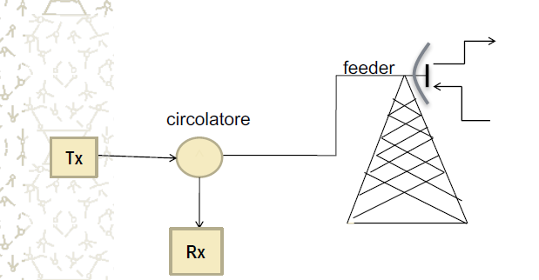Dispositivi di diramazione o circolatore: è utilizzato quando si vuole impiegare l’antenna sia per trasmettere che per ricevere; consente di separare la trasmissione dalla ricezione

**Onde elettromagnetiche**

Le onde elettromagnetiche, ipotizzate teoricamente da James Clerk Maxwell nel 1864, sperimentate in laboratorio da Hertz e utilizzate nella Radio da Marconi nel 1895, sono costituite da oscillazioni, del campo elettrico e del campo magnetico, che si propagano nel vuoto alla velocità di circa: 300.000 Km/sec

**Tipologie di trasmissione radio**

Direct Sequence Spread Spectrum (DSSS) è una tecnologia di trasmissione a "frequenza diretta" a banda larga, nella quale ogni bit viene trasmesso come una sequenza ridondante di valori (chip).

**Spettro diffuso (Spread Spectrum)** il trasmettitore opera continui “salti” di frequenza (frequency hopping). Origine militare, difficile da individuare e disturbare

**Radiodiffusione**

La radiodiffusione viene utilizzata generalmente per la trasmissione analogica di segnali radio-televisivi in modalità broadcast.

Utilizza due tecniche trasmissive differenti in funzione della regione di frequenze:

1. nella regione fino al MHz il segnale si propaga seguendo la curvatura terrestre ed attraversa bene gli ostacoli: una stazione trasmittente può essere ricevuta fino a 1000 Km di distanza; oltre l’attenuazione (proporzionale all’inverso del quadrato della distanza) diviene eccessiva
2. nella regione dal MHz al GHz (HF, VHF e UHF) il segnale viene assorbito dalla superficie della terra, ma viene riflesso molto bene dalla ionosfera; i segnali vengono quindi inviati verso il cielo raggiungono la stazione ricevente dopo la riflessione

**Trasmissione via ponte radio**

La banda di frequenza delle microonde (1-40 GHz) ha le caratteristiche di poter utilizzare antenne paraboliche di dimensioni maneggevoli (fino a qualche metro di diametro) per poter collimare e dare direzione all’emissione. Si può quindi realizzare una comunicazione punto-punto tra sorgente e destinazione con allineamento ottico delle antenne: la trasmissione è rettilinea, ed è indispensabile la visibilità tra le antenne delle stazioni comunicanti

**Trasmissioni satellitari**

Il satellite si comporta come una stazione ripetitrice del segnale di un ponte radio. Il segnale viene inviato dalla stazione terrestre al satellite (**uplink**), che rimanda a terra verso la stazione o le stazioni riceventi (**downlink**), generalmente utilizzando frequenze differenti.  
Un satellite opera su più bande di frequenza, con la tecnologia FDM; i singoli canali si chiamano transponder (canali tra 15 e 500 MHz di banda). Sui canali il satellite può fare TDM per gestire diverse comunicazioni.

**Satelliti**

I satelliti si distinguono in:

1. **GEO (Geostationary Earth Orbit):** satelliti a 36000 Km di quota in orbita equatoriale, che appaiono in posizione fissa nel cielo questi satelliti sono adatti alla trasmissione dati in quanto il puntamento delle antenne è fisso
2. **MEO (Medium Earth Orbit):** satelliti a 18000 Km di quota, con 6 ore di periodo dell’orbita, inadatti alla trasmissione di dati
3. **LEO (Low Earth Orbit):** tra 750 e 1500 Km di quota molto veloci nel transito, ma vicini, quindi si ha poco ritardo e si richiede poca potenza in trasmissione.

**Data-Link**

Il livello data link, chiamato anche livello di collegamento dati, ha la funzione principale di fornire servizi per il recapito di dati. Il compito principale del data link è quello di organizzare il trasferimento dei dati, inoltre fornisce anche un’interfaccia per consentire allo strato di rete di accedere ai servizi offerti. Per apparati adiacenti si indica un collegamento logico che trasmette i bit da una parte e dall’altra parte si ricevono, nell’ordine di trasmissione.

Per realizzare le sue funzioni il data link riceve i dati (pacchetti) dallo strato di rete, li organizza in trame (frame), eventualmente spezzando il blocco di dati in più frame, aggiunge ad ogni frame un header e un trailer (intestazione e coda) e passa tutto allo strato fisico. In ricezione, il data link analizza i dati ricevuti dallo strato fisico, elimina header e trailer, ricombina i frame e passa i dati allo strato di rete

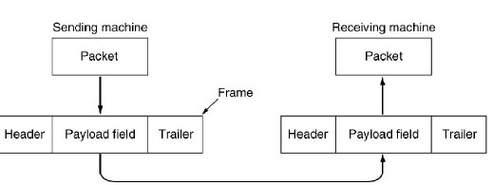

L’interfaccia di cui si discuteva prima è realizzata cercando di poter fornire i seguenti servizi allo strato di rete:

1. Trasmissione dati non affidabile e senza connessione: adatta a linea di qualità elevata, nessun controllo che potrebbe rallentare la trasmissione, viene utilizzato su rete locale, es. traffico audio e video
2. Trasmissione dati affidabile senza connessione
3. Trasmissione affidabile con connessione: adatta a linee con diversi errori, implementa meccanismi di riscontro e di ritrasmissione, utilizzata in reti molto vaste come le WAN

Per poter svolgere il suo lavoro il data link ha bisogno:

1. Organizzazione del flusso di bit in frame con: controllo per la sincronizzazione, .inserimento e rimozione di header e trailer e riordinamento dei frame
2. Organizzare il trasferimento di dati in caso di errori utilizzando codici per il controllo degli errori, oppure codici per identificazione degli errori, e la possibilità di ritrasmettere i frame errati
3. Realizzare il controllo di flusso, per utilizzare il modo efficiente il canale trasmissivo

**Framing**

Il data link organizza i bit in frame ed effettua i controlli per ogni frame. La gestione di frame deve prevedere: l’identificazione del frame, quindi occorrono delle tecniche specifiche. Es.

1. Conteggio dei caratteri
2. Byte di flag e byte stuffing
3. Bit di flag all’inizio e bit di stuffing alla fine

**Il conteggio dei caratteri** comprende un campo dell’intestazione indica il numero di caratteri nei pacchetti, se si perde il sincronismo non si riesce a trovare l’inizio di un pacchetto successivo

**I caratteri di inizio e fine prevede** che i pacchetti siano iniziati dai caratteri ASCII DLE (Data Link Escape - 0x10) e STX (Start of TeXt - 0x02) e terminati da DLE ETX (End of TeXt - 0x03), ci si può sincronizzare nuovamente cercando la sequenza DLE STX in trasmissione si duplica ogni DLE nei dati che poi si elimina in ricezione. Un STX o ETX preceduto da due DLE è un dato del pacchetto

**Gli indicatori di inizio e fine** contengono una sequenza speciale di bit, per evitare che il flag byte possa trovarsi all’interno dei dati del pacchetto, viene inserito un bit 0 dopo ogni gruppo di 5 bit a 1. Il bit inserito viene eliminato in ricezione (riempimento di bit).

**Violazione di codifica**

È possibile segnalare l’inizio o la fine di una trama con una deliberata violazione delle regole di codifica del segnale

**Controllo di flusso**

Può capitare che una sorgente sia in grado di trasmettere ad un tasso più alto rispetto al tasso di ricezione del destinatario. Senza nessun controllo il ricevente inizierebbe a scartare frame per mancanza di risorse. Il protocollo prevede il rallentamento della trasmissione, alcuni frame di controllo sono usati per inibire e riabilitare la trasmissione di frame, ciò permette al ricevente di indicare al trasmittente quando inviare nuovi frame.

L’implementazione prevede ad esempio, due procedure per scambiare dati con lo strato fisico e due procedure per scambiare dati con lo strato di rete. Un’altra procedura servirà per mettere in pausa il data link, in attesa di un evento. L’evento di solito indica che sono disponibile dei dati. Infine, delle procedure per il trattamento dei dati.

Il data link non sarà in grado di rispondere ad eventi per il tempo che intercorre tra la chiamata di una procedura e la fine di un’altra procedura, per questo i dati in arrivo verranno momentaneamente inseriti in un buffer. Si deve gestire anche il caso in cui i dati arrivino più velocemente.

**Controllo di flusso a priori**

Un semplice meccanismo può essere quello di valutare i tempi di risposta del ricevente, ed inserire dei ritardi nel processo di trasmissione per adattarlo alla capacità di ricezione, l’unico problema è il tempo di processamento che in ricezione non è costante. Basarsi sul caso peggiore comporta un grosso limite.

**Il frame data link**

Come già detto il frame prevede un header e una coda aggiunti al pacchetto passato dal livello di rete

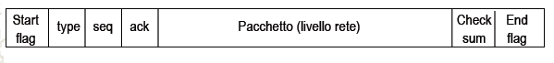

Type 🡪 tipo di pacchetto

Seg 🡪 Numero di sequenza del pacchetto

Ack 🡪 numero di riscontro.

**Protocolli data link**

* **Protocollo non limitato**

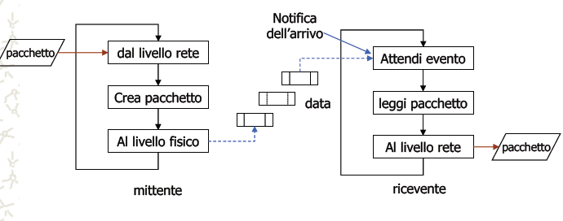

* **Protocollo senza conferma e senza connessione:** i pacchetti possono andare persi o essere accettati anche se corrotti.

**Protocollo stop-and-wait**

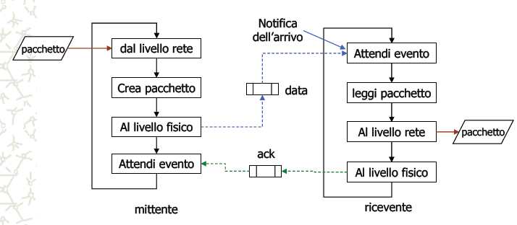

Il protocollo prevede che il trasmittente si fermi dopo aver inviato un frame, dopo aver ricevuto un riscontro (frame di controllo, privo di dati, chiamato ACK) dal ricevente la trasmissione riprende. Il traffico dati è simplex ma il canale è half-duplex. Il protocollo stop-and-wait spreca banda per le attese in caso di mezzo trasmissivo con ritardo non trascurabile.

**Protocollo con timeout**

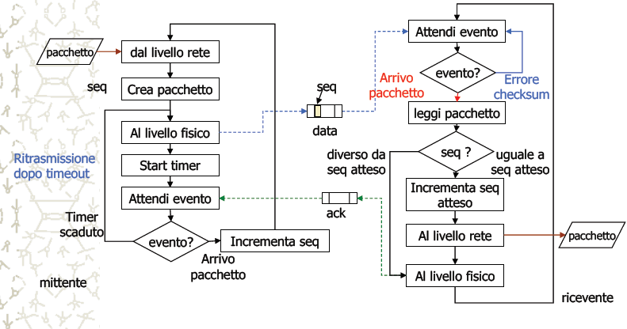

Il numero di sequenza impedisce che il ricevente accetti un pacchetto duplicato. In caso di ricezione con errore si aspetta lo scadere del timeout. Il protocollo può fallire se un ack ritarda ad arrivare e nel frattempo scade il timeout e si ritrasmette (si perde il sincronismo dell’ack). Dipende dal fatto che l’ack è anonimo (senza seq).

Nelle trasmissioni full duplex i frame saranno distinti da un’informazione contenuta nell’header del frame, che etichetta i frame come dati oppure come ACK.

**Piggybacking**

Per motivi di efficienza spesso si utilizza una tecnica (detta “piggybacking”) per evitare di dover costruire e trasmettere un frame di ACK: si dedica un campo dell’header di un frame di dati per trasportare l’ACK della trasmissione in senso inverso. Quando si deve trasmettere un ACK, si aspetta di dover trasmettere un frame di dati che possa trasportare l’informazione di ACK, se non ci sono dati da inviare, si dovrà comunque inviare un frame di ACK prima che scada il timeout del trasmittente questo implica il dover utilizzare un altro timer per decidere dopo quanto tempo inviare comunque l’ACK in caso di mancanza di dati da inviare in senso inverso.

**Protocolli a finestra scorrevole**

Questo protocollo prevede:

1. In trasmissione devono essere memorizzati i frame inviati in attesa di riscontro, in caso di necessità è possibile ritrasmetterli.
2. Ad ogni ACK ricevuto i frame “copia” vengono eliminati dal buffer
3. In alcuni protocolli anche in ricezione bisogna memorizzare i frame fuori sequenza
4. Ad ogni ack inviato i frame passano al livello di rete

La dimensione della finestra (W) può essere fissata a priori dal protocollo, ma esistono protocolli che permettono di modificarne il valore dinamicamente.

In trasmissione si deve tener conto dei frame inviati senza nessuna ricezione dell’ack e del numero di frame inviati prima di dover fermare la trasmissione. Si utilizza una sequenza di numeri che identificano i frame. La dimensione della finestra di trasmissione varia, ma non può mai superare il valore W.

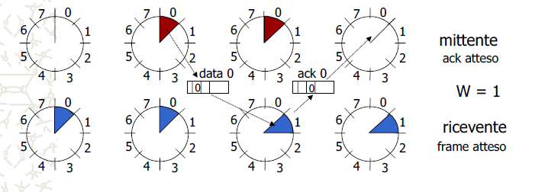In ricezione di deve tener conto dei frame ricevuti di cui non è stato ancora inviato l’ack e del numero di frame ancora accettabili. Qualsiasi frame ricevuto con numero fuori dalla finestra di ricezione sarà scartato.

**Protocolli sliding windows con errori**

I protocolli a finestra scorrevole permettono di gestire meglio la linea, ma complica il problema di gestire gli errori. Esistono due protocolli per gestire gli errori:

1. Go-back-N
2. Selective reject

Questi protocolli prevedono l’invio sia di frame ACK, che NAK (Not AcKnowledged), utilizzato per informare il trasmittente che è stato ricevuto un frame fuori sequenza. Sia gli ACK (RR) che i NAK riportano l’indicazione del numero di sequenza del frame che è atteso in ricezione (quello successivo all’ultimo riscontrato). Questi protocolli implementano anche frame di controllo RNR (Receiver Not Ready) che impongono al trasmittente di fermarsi fino alla ricezione di un nuovo RR; questi possono essere utilizzati come ulteriore controllo di flusso, per gestire situazioni non di errore ma di congestione o temporanea sospensione dell’attività in ricezione

**Protocollo go-back-N**

Questo protocollo segue la logica che in ricezione vengano rifiutati tutti i frame successivi ad un frame danneggiato o mancante. Se il frame è errato il ricevente lo scarta. Se l’ack è errato B accetta il frame

**Protocollo selective reject**

Il protocollo selective reject prevede che in ricezione possano essere accettati frame fuori sequenza, utilizzando un meccanismo di ritrasmissione selettiva dei frame errati. In questo modo si riduce ulteriormente il numero di frame ritrasmessi, mantenendo la caratteristica di recapitare allo strato di rete i dati nell’ordine corretto. In ricezione i frame fuori ordine (ma dentro la finestra) vengono mantenuti nei buffer fino a che non siano stati ricevuti tutti i frame intermedi

**Rilevazione dell’errore**

Il livello fisico offre un canale di trasmissione non privo di errori. Per la rilevazione di tali errori, nell’header di ogni frame si inserisce un campo denominato checksum.

**I campi di Galois**

Un campo finito con q elementi su cui sono definite due operazioni aritmetiche (addizione e moltiplicazione) che godono della proprietà commutativa ed associativa viene chiamato Campo di Galois ed indicato con GF(q).

1. GF(q) è chiuso rispetto all’addizione e moltiplicazione

In generale q deve essere sempre primo o potenza di numeri primi. Le operazioni di somma e moltiplicazione vengono calcolate utilizzando i concetti aritmetici tradizionali con l’applicazione di un ulteriore operazione di **mod** q.

**CRC**

Cyclic Redundance Check-sum su GF (5).

Basato sul concetto di codice ciclico, in cui permutando ciclicamente gli elementi di una qualsiasi combinazione, si ottengono sempre combinazioni dello stesso codice.

**Rappresentazione di sequenze di bit tramite polinomi**

Una sequenza di N bit può essere rappresentata tramite un polinomio a coefficienti binari, di grado pari a N-1, tale che i suoi coefficienti siano uguali ai valori dei bit della sequenza. Il bit più a sinistra rappresenta il coefficiente del termine di grado N-1, mentre il bit più a destra rappresenta il termine noto (di grado 0)

**Codifica polinomiale (CRC)**

La tecnica consiste nel considerare i dati (m bit) da inviare come un polinomio di grado m-1. Trasmettitore e ricevitore si accordano sull’utilizzo di un polinomio generatore G(x) di grado r. In ricezione si divide il polinomio associato ai dati ricevuti per G(X)

**Codici ciclici**

Assegniamo un polinomio P di grado p-1 al messaggio che vogliamo trasmettere. Scelto G(x) di grado r <= p - 1, detto polinomio generatore (conosciuto sia dalla sorgente che dall’utente), si aggiungono r zeri ai p bit del blocco da trasmettere.

Effettuando la divisione: 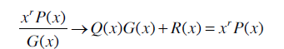

Dato che operiamo in binario, il campo di Galois è GF (2), La formula diventa: 

Quindi quello che trasmettiamo è la parola di codice corrispondente al polinomio: 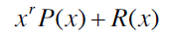

CRC Standard

Sono stati definiti dei polinomi usati come standard

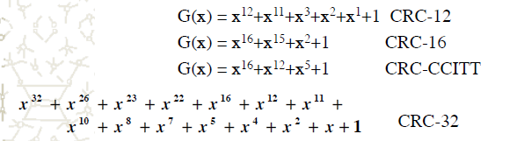

Tutti contengono x+1 come fattore. CRC-16 e CRC-CCITT riconoscono errori singoli e doppi, errori con un numero dispari di bit, i burst di errori di lunghezza massima 16, il 99.997% dei burst di lunghezza 17 bit. Il circuito per il calcolo del checksum può essere realizzato semplicemente in hardware.

**Protocolli data link layer per reti LAN:** All’interno delle reti LAN esistono due tipi di collegamenti:

* **Punto a punto:** Per esempio una chiamata telefonica.
* 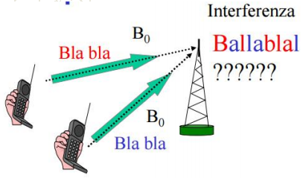**Broadcast:** Questo tipo di connessione si basa sull’utilizzo di un canale condiviso che se usato in modo improprio può generare delle **collisioni**, queste ultime si verificano principalmente quando due nodi della rete cercano di inviare un messaggio **allo stesso tempo.**

All’interno di un collegamento di tipo broadcast, ogni nodo riceve tutti i pacchetti inviati sulla rete, per verificare se il destinatario di tale nodo è sé stesso, confronta il **Destination Adress** del frame con il suo in tal caso legge il contenuto (trama) altrimenti lo ignora, se il pacchetto è inviato in **modalità promiscua** lo legge in ogni caso.

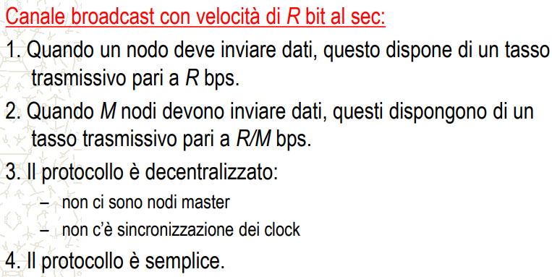**Protocolli di accesso multiplo:** sono dei protocolli che regolano le modalità tramite le quali i nodi **organizzano la trasmissione su un canale condiviso.** Un protocollo di accesso multiplo ideale deve avere le seguenti proprietà:

Tali protocolli si possono classificare in tre principali tipologie:

1. **Protocolli a** **suddivisione del canale:** suddividono il canale in tanti “parti più piccole”.
2. **Protocolli ad** **accesso casuale**: in caso di collisione i nodi coinvolti ritrasmettono ripetutamente i pacchetti.
3. **Protocolli a** **rotazione:** dove ciascun nodo ha il suo tempo di trasmissione, i nodi che hanno molto da trasmettere hanno più tempo se serve.

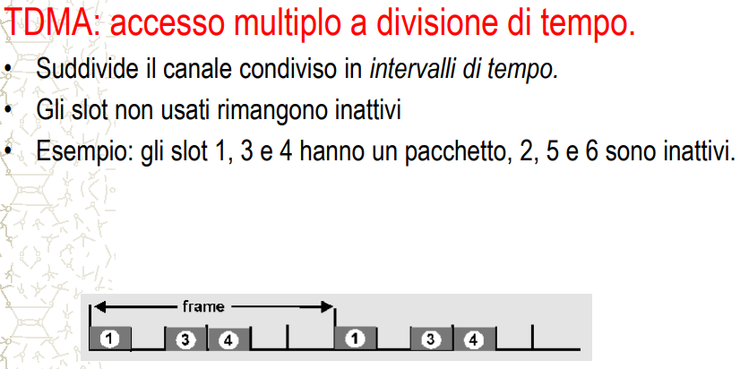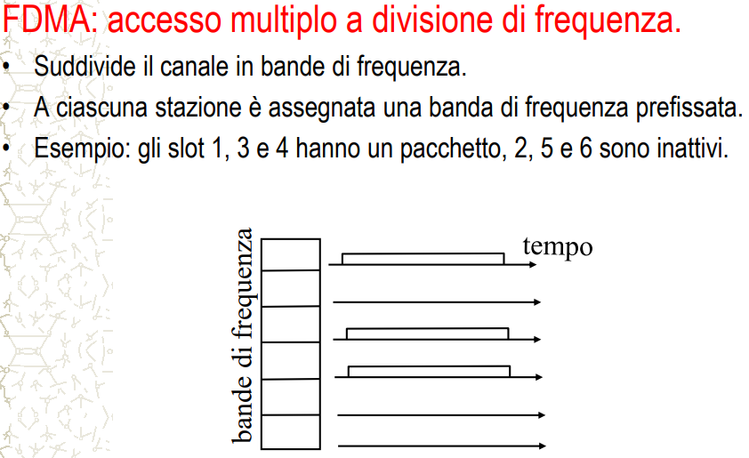**Categoria 1:**

**Categoria 2:** Quando un nodo deve trasmettere lo fa alla massima velocità che il canale consente (nel nostro caso R). Se due nodi trasmettono contemporaneamente si genera una collisione, in questo caso i protocolli **ad accesso casuale** descrivono come bisogna comportarsi. Esempi di protocolli di questa categoria sono:

* Slotted ALOHA
* ALOHA
* CSMA, CSMA/CD, CSMA/CA.

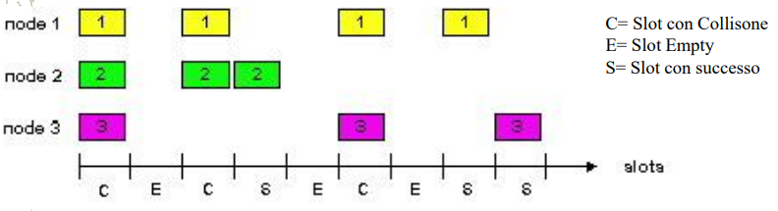**Slotted ALOHA:** Quando un nodo è pronto a spedire un pacchetto attende fino all’inizio del successivo **slot di tempo libero**, a questo punto, se non si sono verificate collisioni il nodo spedisce il pacchetto, se invece, si verifica una collisione il nodo lo rileva **prima della fine dello slot** e ritrasmetterà con probabilità **P** il suo pacchetto negli slot liberi successivi.

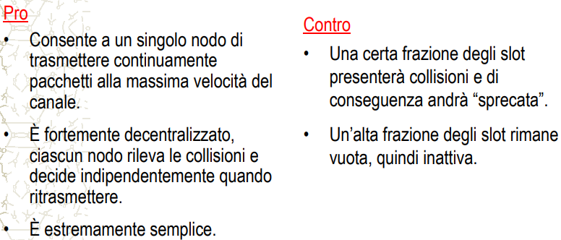

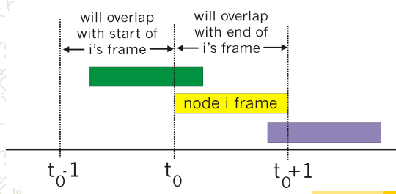**ALOHA puro:** quando arriva il primo pacchetto, esso viene direttamente ritrasmesso dal nodo nel canale di broadcast, se si genera una collisione praticamente non si fa niente. Ovviamente è molto meno efficiente del precedente.

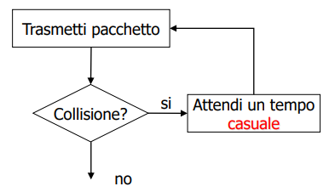**Accesso multiplo a rilevazione della portante (CSMA):** molto banalmente il nodo prima di trasmettere si mette in ascolto del canale, se **è occupato** esso attende, **altrimenti** inizia la trasmissione. Questo non risolve però il problema delle collisioniin quanto **il ritardo di propragazione** potrebbe far sembrare il canale libero, per questo motivo quando un nodo rileva una collisione si comporta in questo modo:

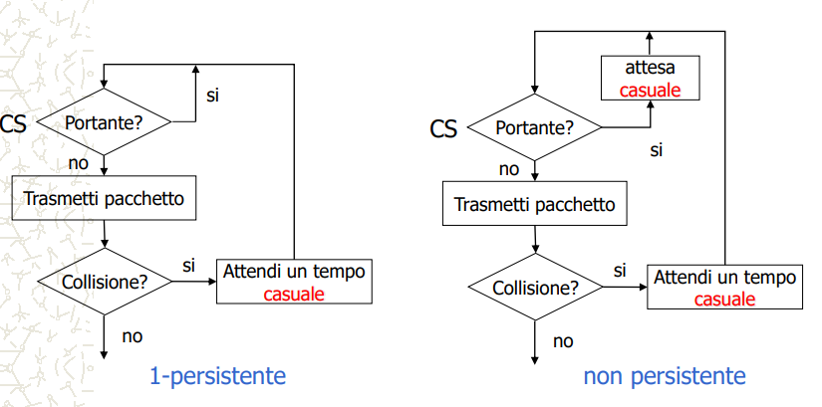Questo tipo di protocollo può inoltre essere implementato in due varianti:

Il **CSMA persistente** è il più semplice dei due, differisce dall’altro per il fatto che “ascolta” la portante in modo persistente ed appena il canale si libera trasmette con probabilità **1**.

Il **CSMA non persistente** invece una volta verificato se la portante è libera senza successo, prima di controllare di nuovo attende un tempo **casuale**.

Ovviamente le differenze fra questi due protocolli generano sia vantaggi che svantaggi, molto simili ai semafori in sistemi…

**CSMA/CD collision detection:** questo protocollo opera in tre diverse fasi:

* **Carrier sense:** ogni stazione che deve trasmettere ascolta il bus e decide di trasmettere solo se questo è libero.
* **Multiple access:** visto la presenza del **ritardo di propagazione** una stazione può credere che il canale sia libero anche se un’altra stazione sta ancora trasmettendo.
* **Collision detection:** nel caso in cui si ha una collisione, per rivelarla ogni stazione mentre trasmette, ascolta i segnali sul messo trasmissivo, confrontandoli con quelli da lei generati.

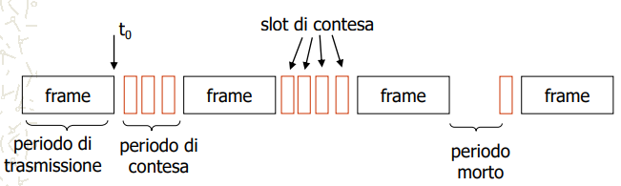Alla fine di una trasmissione si può avere un periodo di contesa se due o più stazioni iniziano a trasmettere. Tale periodo prende il nome di **slot di contesa.**

**CSMA/CD jamming:** in caso di un avvenuta collisione la **stazione trasmittente** sospende la trasmissione e trasmette una sequenza di **jamming** (interferenza trasmissiva) per comunicare a tutte le stazioni di rilevare l'avvenuta collisione alle **stazioni in ascolto**, riconoscendo il frammento di collisione costituito dalla parte di pacchetto trasmessa più la sequenza di jamming, scartano i bit ricevuti. La stazione trasmittente ripete il tentativo di trasmissione dopo un tempo pseudo-casuale per un numero di volte non superiore a 16.

**Categoria 3 protocolli collision free basati su prenotazione:**

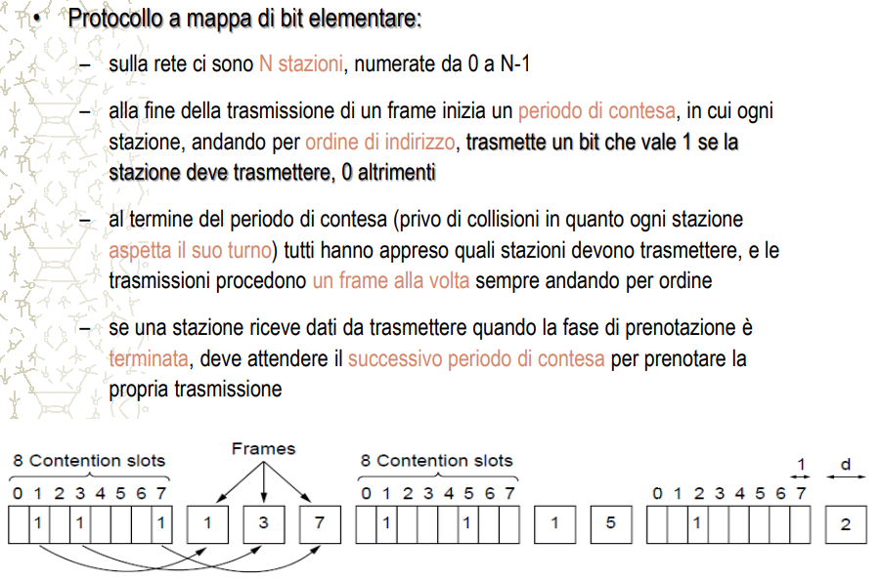

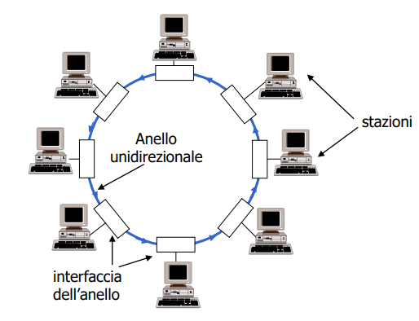**Token ring:** tale protocollo non utilizza un mezzo broadcast ma un insieme di collegamenti punto-punto associati in successione per realizzare una topologia ad anello:

Su tale anello circola un piccolo frame detto **token** che le stazioni ricevono e ritrasmettono continuamente. Una stazione è **autorizzata** a trasmettere solo se è in possesso del token (la trasmissione inizia al momento della ricezione del token e una volta terminata quest’ultimo viene spedito).

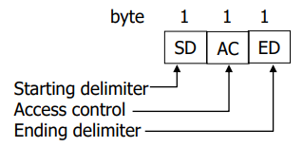Il **token** è un semplice pacchetto composto da tre bit, esso viene acquisito quando si cambia il valore dell’**access control**.

Molto importante è la lunghezza dell’anello, essa deve essere tale da contenere il token nel ritardo di propagazione

**MAC: MAC** (Media Access Control) è un sottolivello del modello architetturale standardizzato ISO/OSI, definito nello standard IEEE 802, che contiene funzionalità di controllo dell'accesso al mezzo fisico per canali broadcast, funzionalità di framing e controllo di errore.

**Indirizzo a livello di MAC:** è un indirizzo utilizzato all’interno delle reti con connessione broadcast per identificare chi è il destinatario, o i destinatari, di un messaggio inviato per l’appunto in broadcast. Tale indirizzo è formato da **48 bit** ed è espresso in esadecimale, ogni apparato connesso ne ha uno univoco a livello mondiale.

**Protocollo per la risoluzione degli indirizzi (ARP):** per determinare l’indirizzo MAC di una determinata macchina conoscendo soltanto il suo indirizzo IP si utilizzano delle tabelle dette **tabelle ARP**, che contengono la corrispondenza tra **indirizzi IP** e **indirizzi MAC.**

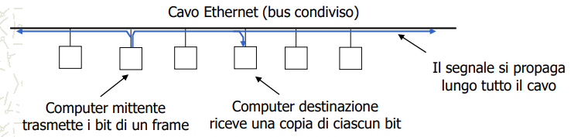**Standard IEE 802.3 ed Ethernet:** è stata la prima LAN ad alta velocità con vasta diffusione.

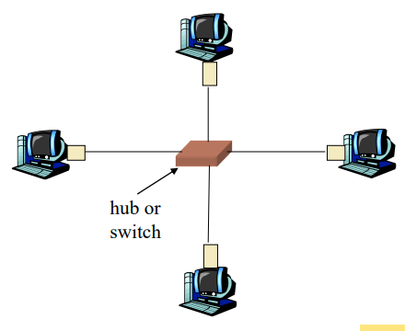Attualmente la topologia maggiormente utilizzata in reti che utilizzano lo standard ethernet è quella a stella.

**Struttura del pacchetto ethernet:** è formato dalle seguenti campi:

* **Preambolo:** parte iniziale del pacchetto, formata da sette byte, utilizzato per sincronizzare il clock del mittente e ricevente.
* **Inizio del frame:** indica l’inizio del pacchetto.
* **Indirizzo di destinazione e del mittente:** formato da 6 byte.
* **Campo tipo:** formato da 2 byte viene utilizzato per supportare diversi protocolli di trasmissione. In alcuni indica a quale processo deve essere consegnato il pacchetto.
* **Controllo CRC:** permette di individuare e correggere vari errori.

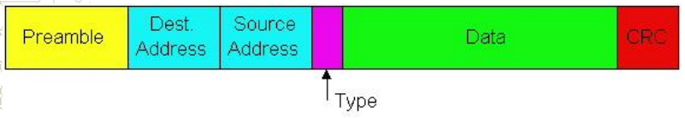

**Data link layer per reti LAN:**

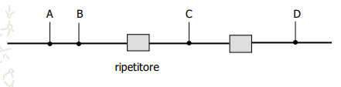**Repeater e Hub:** Per costruire delle reti più ampie, diversi cavi possono essere collegati tra loro tramite dei ripetitori o degli hub:

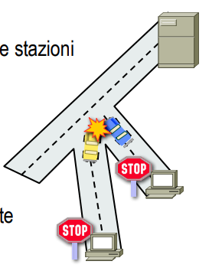L’utilizzo di questi dispositivi ha le seguenti caratteristiche:

* **Dispositivi nello stesso dominio di collisione:** più dispositivi ci sono più collisioni ci sono.
* **Dispositivi nello stesso dominio di broadcast;**
* **Tutti i dispositivi condividono la stessa banda.**

**Bridge e Switch:** Sono dei dispositivi che permettono di collegare più **LAN** mantenendo la suddivisione a livello di data-link. A differenza degli hub e dei ripetitori, con questi dispositivi i **domini di collisione sono separati.**

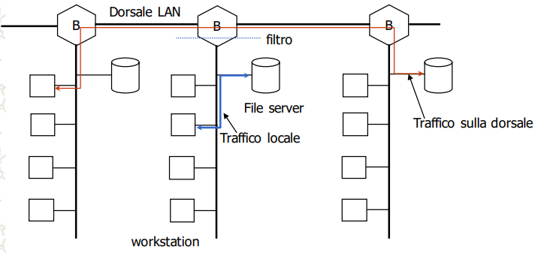**Esempi di Bridge:**

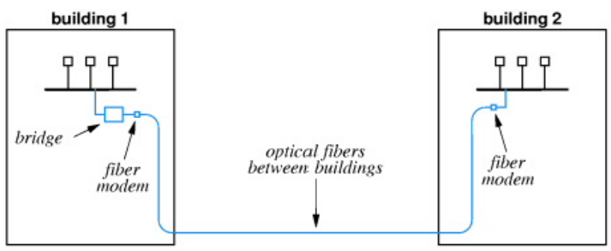**Bridge di rete a due segmenti:**

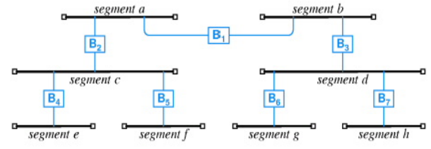**Bridging di rete ad albero:**

**Trasparent Bridging:** il bridge osserva il traffico sulla rete creando una tabella hash contente la corrispondenza tra gli indirizzi **MAC** e la porta corrispondente del bridge (**backwars learning**).

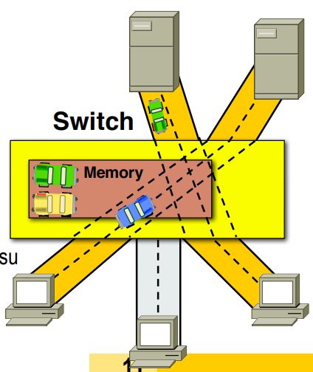**Switches:** ha la stessa modalità di funzionamento del bridge, divide i domini di collisione ma non quello di broadcast, inoltre fornisce un numero elevato di porte.

**Apprendimento della topologia:** lo switch per poter funzionare deve mantenere e creare una tabella contenente tutte le associazioni tra porte e indirizzi fisici dei vari dispositivi, siccome la creazione manuale di questa tabella sarebbe molto costosa e complessa, inizialmente lo switch si comporta come un hub, inviando i frame a tutti i dispositivi collegati per poi registrare la provenienza e la destinazione di ogni frame, in modo da creare la tabella e raggiungere la massima efficienza.

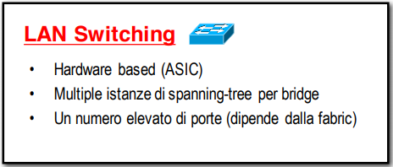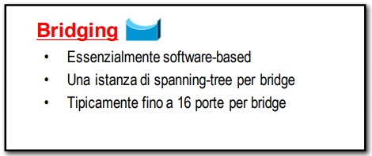**Differenze tra Bridging e Switching:**

**Tipi di switch:**

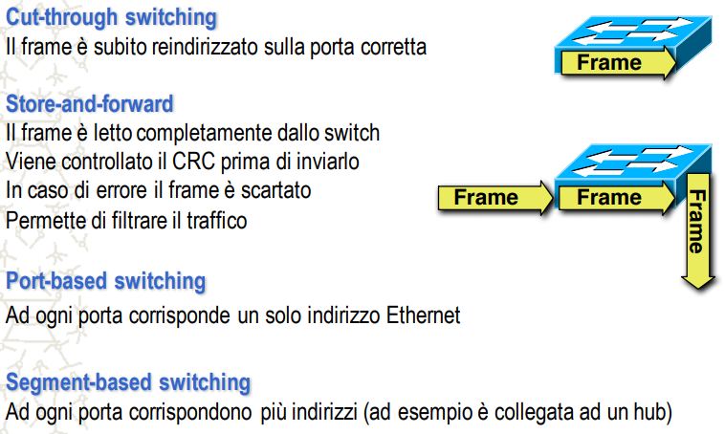

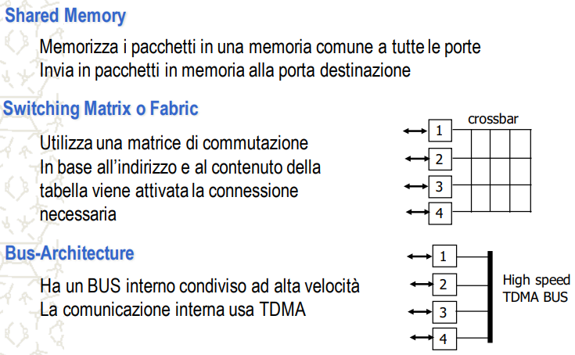 **Tecnologie degli switch:**

**Struttura interna degli switch:**

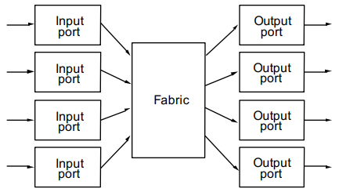Obbiettivi:

* **Massimo** **throughput**
* **Scalabilità**

Porte e Fabrics:

* **Porte:** contengono le componenti elettriche e ottiche di trasmissione e ricezione.
* **Fabrics**: recapita le trame in input su una porta verso una di output

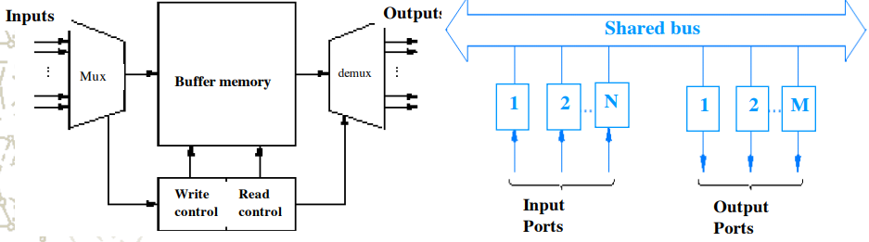**Shared Memory/Bus switch:** è in grado di scrivere una trama alla volta in memoria o sul bus condiviso.

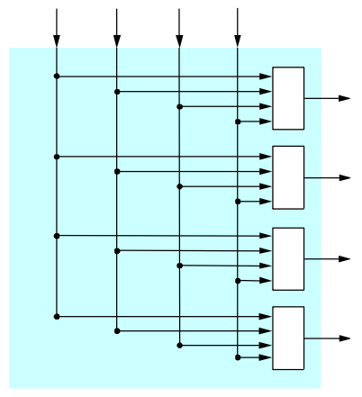**Crossbar Switch:** ogni input è connesso ad ogni possibile output, si possono presentare dei problemi di contesa e all’aumentare delle porte di ingresso aumenta anche la complessità dello switch.

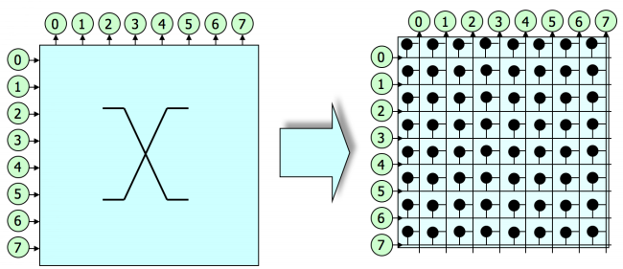**Switch basato su matrici o fabric:** ha un costo elevato e la complessità della matrice aumenta in modo esponenziale all’aumentare delle porte.

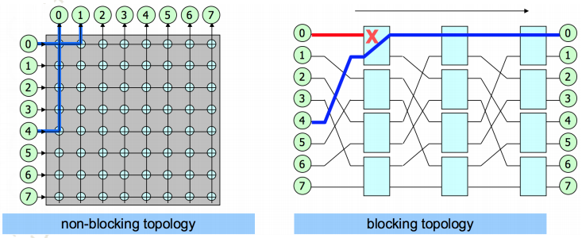**Blocco e contesa:** riducendo il numero di switching points si ha una diminuzione delle prestazioni. Infatti, la topologia diventa potenzialmente **blocking.** Possono verificarsi inoltre dei fenomeni di **contesa.**

**Topologie ridondanti:** l’uso di tali topologie elimina il **single points of failure,** però si possono verificare problemi di:

* 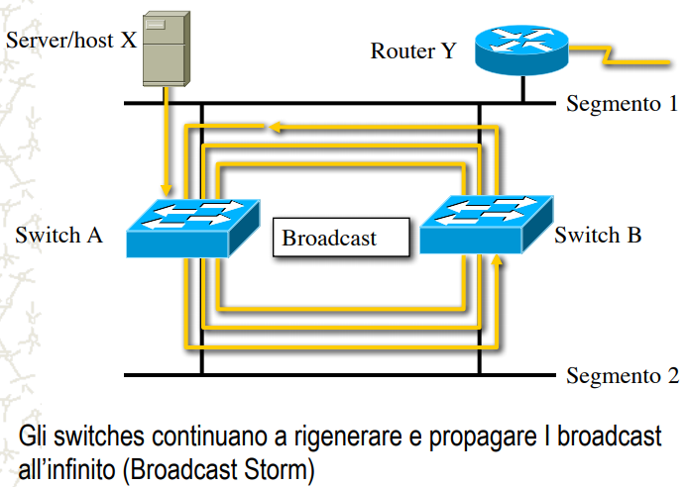**Broadcast storms:** Gli switches continuano a rigenerare e propagare I broadcast all’infinito (Broadcast Storm)
* 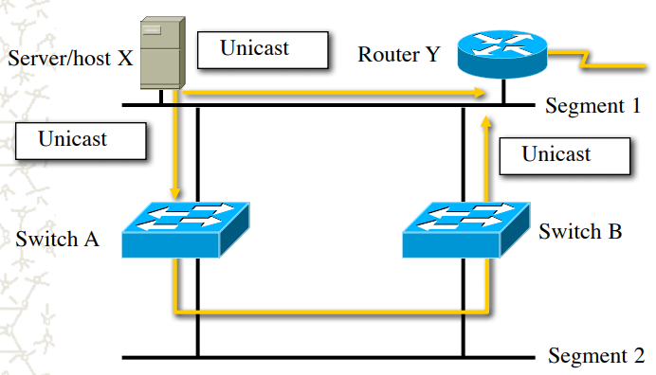**Trame ripetute:** Entrambi gli switch inviano il messaggio su tutte le porte. Il Router Y riceve due copie della medesima trama.
* 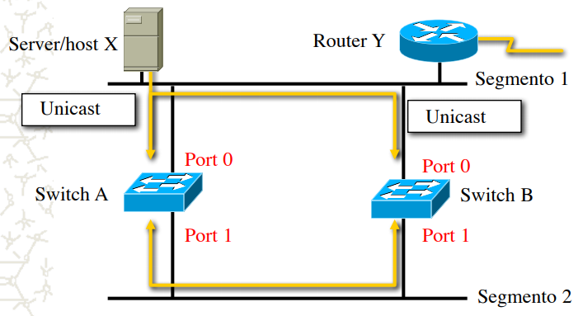 **Instabilità del MAC address database:** La trama diretta al router Y è inviata a tutte le porte. Gli switch A and B vedono in maniera non corretta il MAC address di X sulla porta 1.

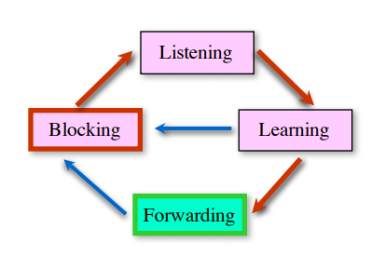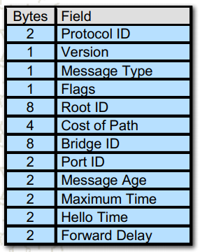**Problema di loops multipli:** L’utilizzo di topologie più complesse può causare loop, multipli. Per ovviare a questo problema si utilizza il protocollo **Spanning-Tree** che consiste nel bloccare alcune porte in modo da rendere la topologia libera di cicli. Tale protocollo viene adoperato dai vari router che tramite lo scambio di un pacchetto **Bridge Protocol Data Unit (BPDU)** tracciano una mappa della rete per individuare i cicli ed eliminarli. All’interno di questo protocollo le porte passano principalmente in 4 stati diversi:

* **Blocking**
* **Listening**
* **Learning**
* **Forwarding**

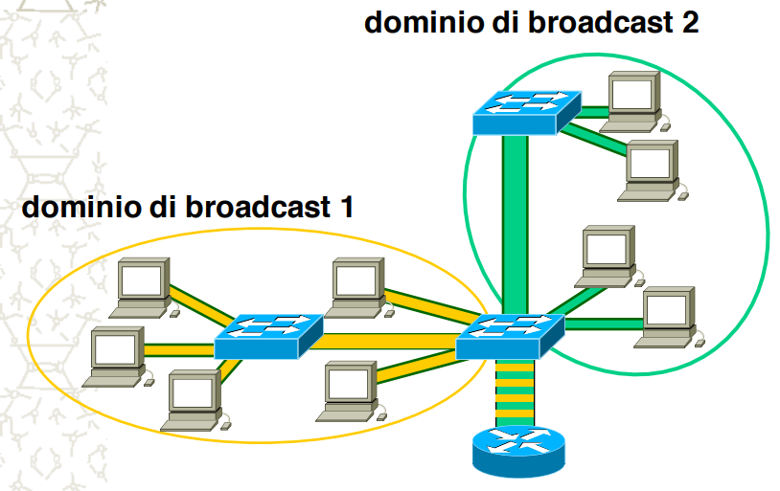**Virtual LAN VLAN:** è una particolare tecnologia che permette di dividere i domini di broadcast all’interno di una rete LAN.

Per implementare una VLAN esistono due principali metodi di associazione:

* **Statico**
* **Dinamico**

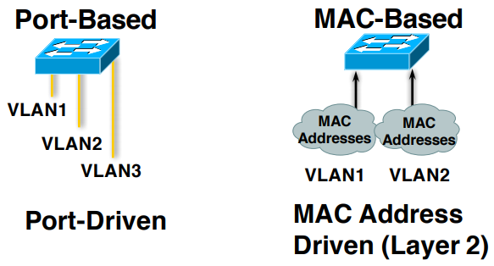In particolare, per identificare a quale VLAN appartiene un frame in arrivo, esistono due soluzioni:

* Si identifica il frame **tramite la porta di arrivo**.
* Si identifica il frame **tramite l’indirizzo MAC**.

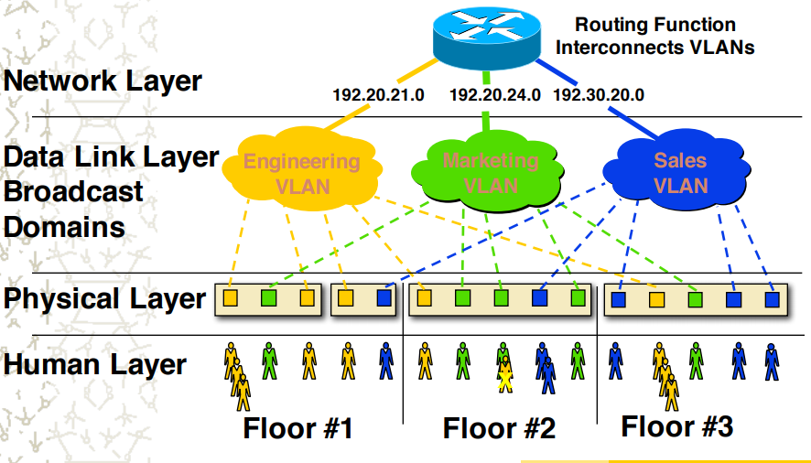**Esempio di VLAN statica:**

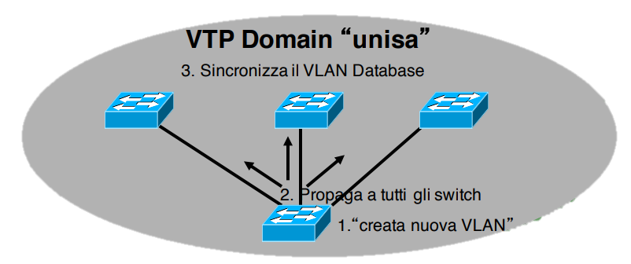**VTP VLAN Trucking Protocol:** è un protocollo che diffonde le informazioni di configurazione delle VLAN information, garantisce la consistenza delle configurazioni delle VLAN all’interno di un singolo dominio amministrativo.

Questo protocollo ha tre modalità operative:

* **Server mode:** Possibile creare e rimuovere VLANs.
* **Client mode:** Non può modificare configurazione VLANs.
* 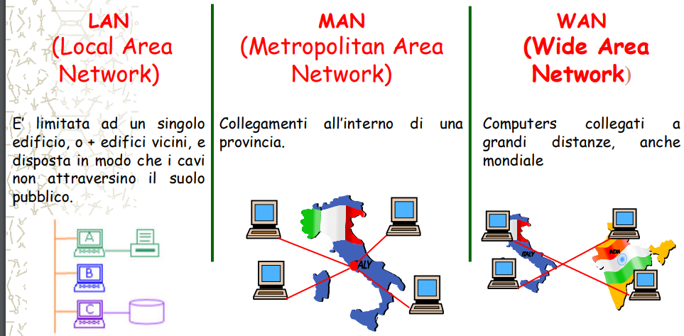**Trasparent:** Possibile creare/rimuovere VLANs localmente, ignora e fai passare annunci VTP.

**Protocolli datalink layer per reti WLAN e WAN:**

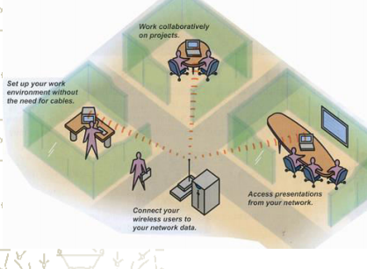**Reti WLAN:** appartengono alla categoria delle LAN ma sono di tipo wireless (**Wireless Local Area Network**) impiegate dove risulta difficoltoso l’uso di cavi.

Lo strato fisico viene realizzato con la **trasmissione omnidirezionale** in modulazione **digitale** di una portante.

Le bande utilizzate appartengono al range **ISM** (**Industrial, Scientific, Medical**) e di solito sono la **2.4 GHz** e la **5 GHz**.

Per evitare abusi e inquinamento nei sistemi adiacenti si usano tecniche di **Spread Spectum** (FHSS o DSSS).

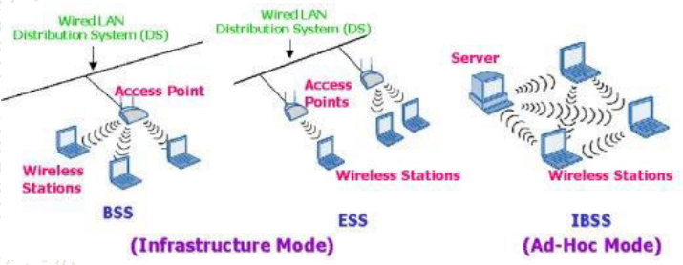**Standard IEEE 802.11**: tale standard regola il funzionamento e la progettazione di reti WLAN, all’interno di quest’ultimo le topologie ammesse sono due.

**Indipendent Basic Service Set (IBSS):** È la topologia più semplice dove un insieme di stazioni si sono identificate reciprocamente e sono interconnesse tra di loro in modalità peer-to-peer.

**Basic Service Set (BSS):** È una BSS con un componente chiamato **Access Point** (AP) che fornisce la funzione di relay per la BSS.

**Distribution System (DS):** Funzionalmente è uno strato residente in ciascun AP che funge da dorsale della WLAN, attraverso il quale un AP comunica con un altro AP.

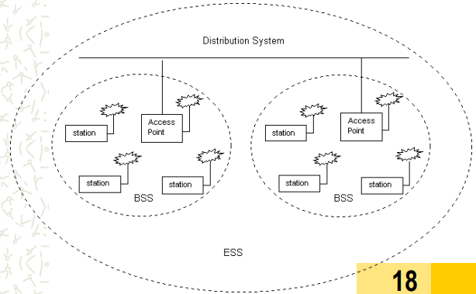**Extended Service Set:** è un insieme di Infrastructure BSS, dove gli AP comunicano tra di loro attraverso il DS per trasportare il traffico da una BSS all’altra, agevolando lo spostamento delle WS tra BSS.

**Tecnologie e protocolli dello strato fisico:**

**Spread Spectrum:** Il segnale è sparpagliato, a pari potenza totale, su una banda più ampia di quanta realmente necessaria per la trasmissione. Impedendo a ciascun sistema di usare l’intera capacità di banda, sistemi indipendenti possono essere sovrapposti nella stessa banda con un impatto trascurabile sulle prestazioni, in questo modo viene **ridotto l’impatto sul sistema di interferenze localizzate**.

**Tecniche a Divisione di Spettro (SST):** Esistono varie procedure per allargare lo spettro di un segnale:

* **FH –** Salto in frequenza (Frequency Hopping).
* **DS** – Sequenza diretta (Direct Sequence).

Occupano più banda del necessario ma:

* Aumentano l’immunità al rumore (DS).
* Aumentano la sicurezza della comunicazione.

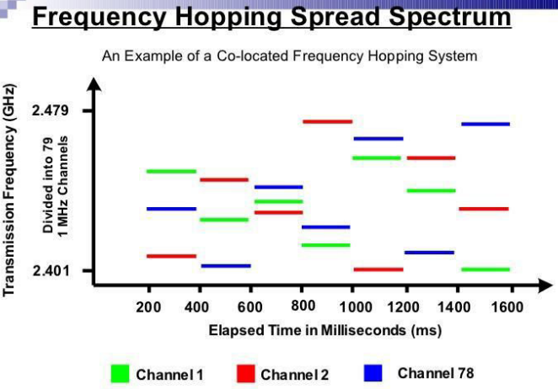**FHSS:** utilizza **79 canali** ad **1 MHz** a partire da 2.4 GHz con la tecnologia Frequency Hopping: la trasmissione salta ad intervalli temporali definiti (minori di 400 ms) da una frequenza ad un’altra secondo una **sequenza pseudocasuale nota a tutti**. Questa tecnica fornisce sicurezza (impossibile seguire la comunicazione senza conoscere la sequenza pseudocasuale) e solidità contro il multipath fading (quando arriva il segnale riflesso la ricezione è già spostata su un altro canale).

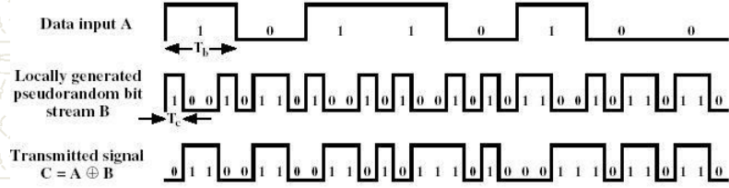**DSSS:** Per far fronte al rumore si usa la tecnica “chipping”: ogni bit è convertito in una serie di bit ridondanti (chip), il tempo di un bit viene suddiviso in **m intervalli** temporali, il valore trasmesso è la combinazione in **or esclusivo** dei bit dei dati (di durata Tb) combinati con una sequenza pseudocasuale o predefinita di bit.

**DS vs. FH:**

|  |  |
| --- | --- |
| **DSSS** | **FHSS** |
| Codifica ridondante -> più immune ai rumori  Maggiore spreco di banda (30 MHz per canale)  Possibilità di arrivare a 11 Mbps | Più sicura  Molto limitata in banda (1 MHz)  Impossibile usarla nel WI-FI ad alti bit-rate |

**Dynamic Rate Shifting:** È un meccanismo del PHY di 802.11b che consente di modificare automaticamente la velocità di trasmissione dei dati al fine di compensare le variazioni del canale.

**Protocollo di accesso al mezzo nello standard 802.11:**

**CSMA/CA:** (Carrier-Sense Multiple Access with Collision Avoidance)

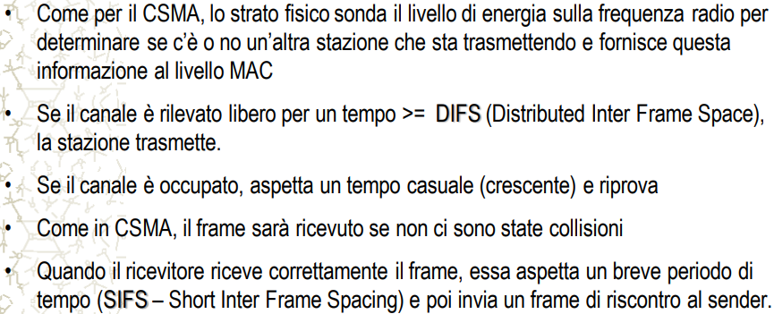

Questo protocollo non rileva le collisioni per due motivi principali:

1. La rilevazione delle collisioni richiede **l’abilità di spedire e ricevere allo stesso tempo**. Ciò può essere costoso.
2. La capacità di rilevare le collisioni **non garantisce l’assenza della collisione:**
   1. **Problema della stazione nascosta;**
   2. **Problema della stazione esposta**;
   3. **Attenuazione (fading).**

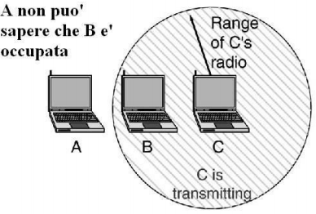**Problema della stazione nascosta:** Se C sta trasmettendo dati a B, A **non potrà rilevare l’occupazione** del canale in quanto è fuori portata.

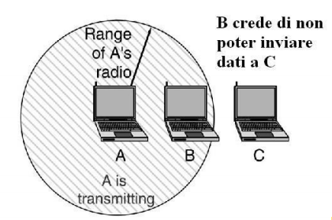**Problema della stazione esposta:** Se nelle stesse ipotesi supponiamo che **A stia trasmettendo** verso un’altra destinazione, e che **B desideri inviare** dati **a C.** B ascolta il canale e lo trova **occupato**, quindi non trasmette.

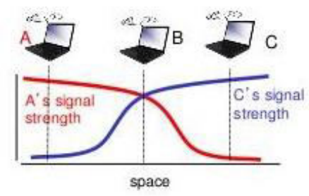**CSMA Fading:** A e C sono situati in modo che la forza del loro segnale non è sufficiente per rilevare le rispettive trasmissioni, ma il loro segnale è abbastanza forte da interferire con la stazione B.

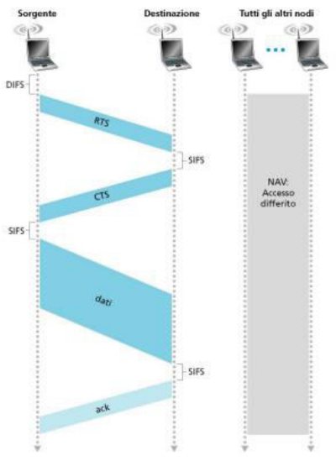**CSMA/CA pt. II:** L’inefficacia del protocollo CSMA deriva dal fatto che per le trasmissioni wireless quello che conta è l’interferenza in prossimità del ricevente.

Il protocollo CSMA/CA di risolvere il problema nel seguente modo: il trasmettitore A invia un piccolo frame (**RTS: Request To Send**) al ricevitore B, il frame RTS contiene la richiesta di trasmettere un frame a B, specificandone nel campo duration un’indicazione della durata della trasmissione dati. Ciò darà agli altri la possibilità di conoscere per quanto tempo devono astenersi dalle trasmissioni. Il ricevitore B trasmette un piccolo frame di conferma (**CTS: Clear To Send**) ad A, con le stesse informazioni del RTS quando A riceve il CTS trasmette il frame di dati a B.

**Soluzione al problema della stazione nascosta:** Le stazioni nascoste (A) **non vedono** il frame RTS (inviato da C), ma **vedono** il frame **CTS** (inviato da B), quindi sanno che: trasmesso il **CTS**, B dovrà ricevere il frame di dati per un tempo specificato nel CTS. Queste stazioni **attenderanno** senza trasmettere per il tempo necessario alla trasmissione del frame di C (che **loro non vedranno** in quanto nascoste, ma sanno che ci sarà) verso B.

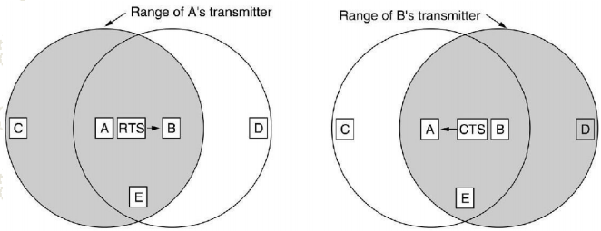**Possibili collisioni:** Collisioni saranno possibili se un frame **RTS** venisse trasmesso **contemporaneamente** verso una destinazione collocata nel campo di ricezione dei due trasmittenti. In questo caso la stazione che non riceve il CTS dopo un **timeout** applica l’algoritmo di **backoff esponenziale binario** e ritenta.

**CSMA/CAW:** introduce migliorie specifiche per le applicazioni wireless:

* Introdotto l’utilizzo di frame di **ACK** con meccanismo **stop-and-wait**.
* Modificato l’algoritmo di **backoff** in modo da applicarlo separatamente ai diversi flussi trasmissivi.

**Networking Basics:**

**Compiti dello strato di rete:**

* Determinare **quale tragitto** tra quelli disponibili dovranno seguire i dati (instradamento, routing);
* Reagire a **modifiche** di topologie della rete;
* Evitare di **sovraccaricare** linee quando sono disponibili percorsi alternativi (**congestione**);
* Risolvere i problemi connessi al transito attraverso reti differenti (**internetworking**);

**Connection Less vs. Connection Oriented:** inizialmente il livello tre era predisposto per solo connessioni di tipo **Oriented**, successivamente vennero introdotte anche connessione di tipo **Less.**

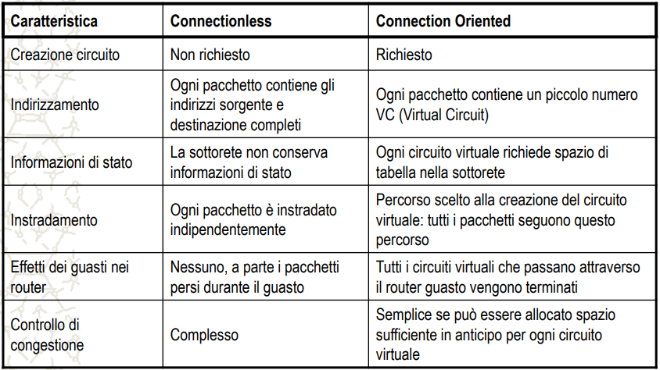

**Istradamento ed inoltro:** La funzione principale dello strato di rete è l’instradamento (**routing**). Questo è il processo che permette al router di scegliere tramite un algoritmo la **linea di uscita** verso cui instradare i dati.

Concettualmente si possono distinguere due operazioni:

* **Inoltro (forwarding):** il processo che, in base all’indirizzo di destinazione o al circuito virtuale, sceglie la linea di uscita in funzione di dati noti (tabelle, stato delle linee, …).
* **Instradamento:** il processo di **creazione ed aggiornamento** della tabella (detta tabella di routing) che associa alla destinazione la linea di uscita da utilizzare.

**Caratteristiche di un algoritmo di routing:** un buon algoritmo di routing deve avere le seguenti proprietà:

* **Correttezza**.
* **Semplicità**: meno soggetto ad errori in implementazione o in esecuzione.
* **Robustezza**: la rete non è stabile, e l’algoritmo deve poter fare fronte alle modifiche di topologia.
* **Stabilità**: convergenza verso l’equilibrio.
* **Imparzialità**: servire qualunque tragitto possibile senza penalizzare nessuno.
* **Ottimizzazione**: efficienza globale.

**Internet Protocol (IP):** protocollo di rete della suite TCP/IP, definito negli standard RFC 791 e 1122.

**Indirizzamento IP:** Per poter **identificare** il destinatario, ogni host e router devono avere un indirizzo (IP) **univoco**, che distingue la **rete di appartenenza** dalle altre, e **l’host** dagli altri host appartenenti alla stessa rete.

Tale **indirizzo** è costituito da 32 bit.

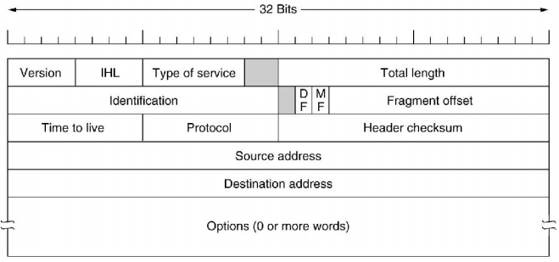**Pacchetto IP:** costituito da un header di lunghezza fissa di **20 byte** più una parte **opzionale** fino a **40 byte.**

* **Versione:** contiene la versione di IP.
* **IHL:** contiene la lunghezza del header.
* **Type**-**of-service:** serve ad indicare diverse **classi di servizio**.
* **Total-length:** lunghezza totale del pacchetto in byte, che ha valore massimo di 65535.

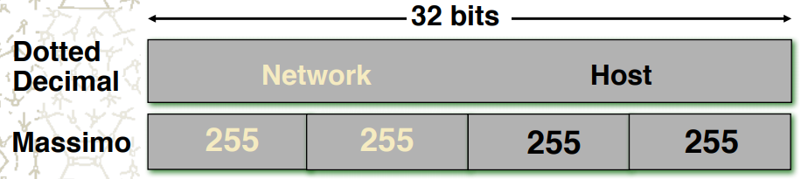**Indirizzi IP:** sono divisi in due parti

* **Prefisso:** indentifica la rete;
* **Suffisso:** indentifica host/interfacce.

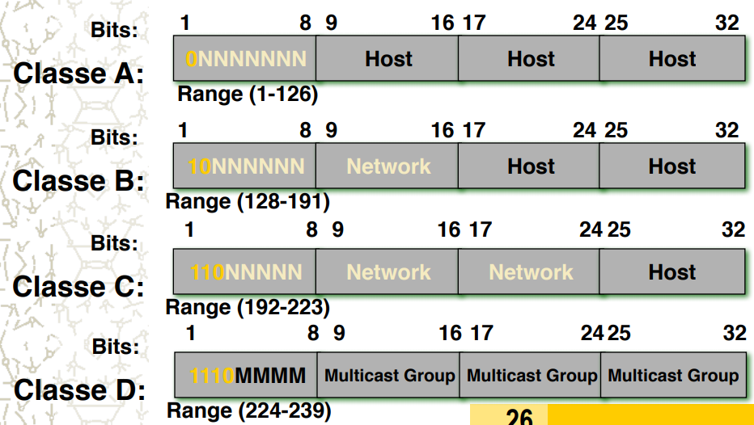Gli indirizzi IP sono raggruppati in diverse **categorie** dette **classi:**

**Subnetting:** Per risolvere i problemi di carenza di indirizzi di rete è stata sviluppata una tecnica detta subnetting.

Un campus a cui è stata assegnata una rete di classe A **può suddividere** il suo campo di indirizzi in gruppi più piccoli, trattando ogni gruppo come se fosse **una “rete” a sé stante**. per implementare le sottoreti è necessario introdurre una informazione aggiuntiva agli indirizzi di rete, che specifichi quali bit dell’indirizzo definiscano l’indirizzo della (sotto)rete e quali definiscano l’indirizzo degli host.

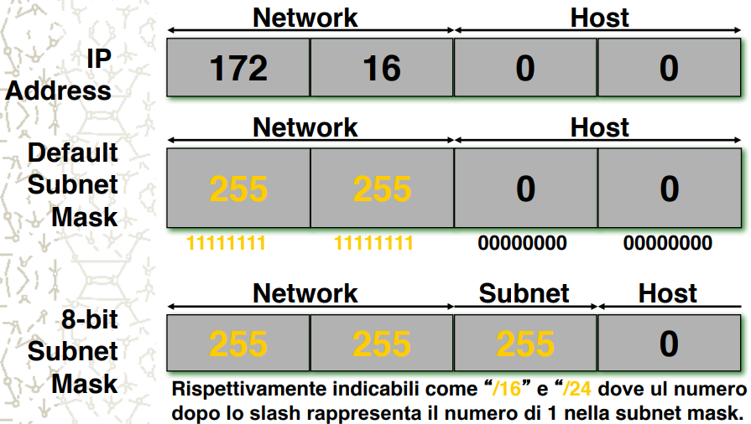**Network Mask:** Si utilizza una “maschera”, anch’essa costituita da 32 bit, col significato seguente:

* Se un bit della maschera vale **1**, il **corrispondente** bit dell’indirizzo fa parte dell’indirizzo della **rete;**
* Se un bit della maschera vale **0**, il **corrispondente** bit dell’indirizzo fa parte dell’indirizzo di **host.**

**Esempi sulle slide…**

**Classless InterDomain Routing:** L’utilizzo della subnet mask, ha portato un necessario cambiamento al modo in cui il router gestisce le tabelle di routing. È stato introdotto un nuovo standard che specifica queste modifiche (RFC 1519), col nome di CIDR. Secondo questo standard ogni record della tabella di routing specifica l’indirizzo della destinazione con la sua maschera, in modo da superare la definizione delle classi.

**Ipv6:** IPv6 prevede l’utilizzo di indirizzi a **16 byte** (**128 bit**). La notazione utilizzata è una sequenza di otto gruppi di quattro cifre esadecimali, separate da “:”



Per rappresentare più comodamente gli indirizzi si possono utilizzare ottimizzazioni:

* si possono **omettere gli zeri** ad inizio di un gruppo (:0123: diventa :123:)
* si possono **omettere gruppi di zeri consecutivi**, rappresentati da una sequenza “::”

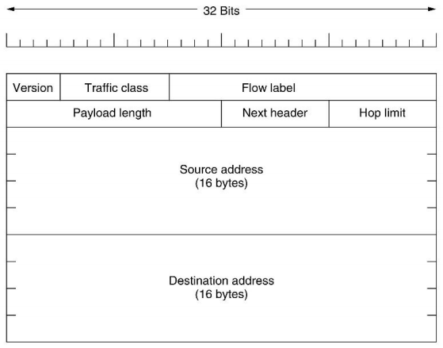 

**Pacchetto IPV6:** mancano informazioni come:

* **IHL;**
* **Protocol;**
* I campi riguardanti la **frammentazione;**
* **Cecksum.**

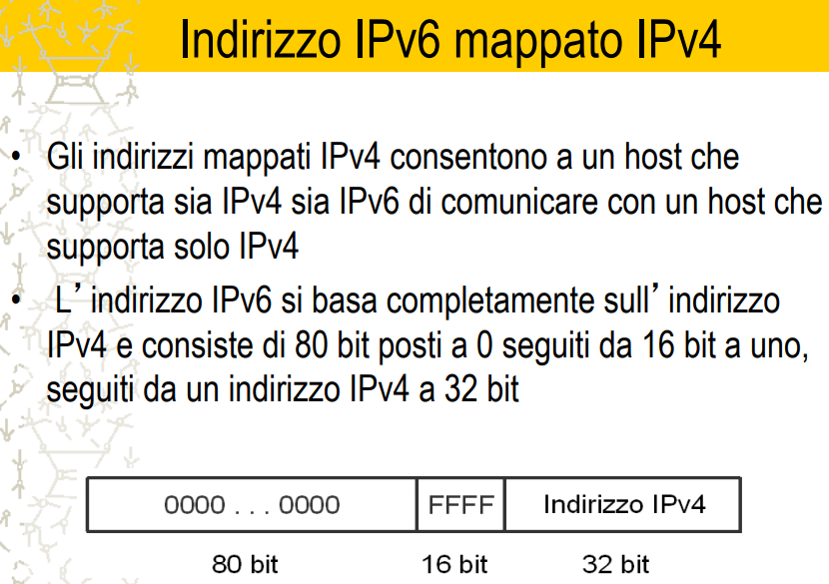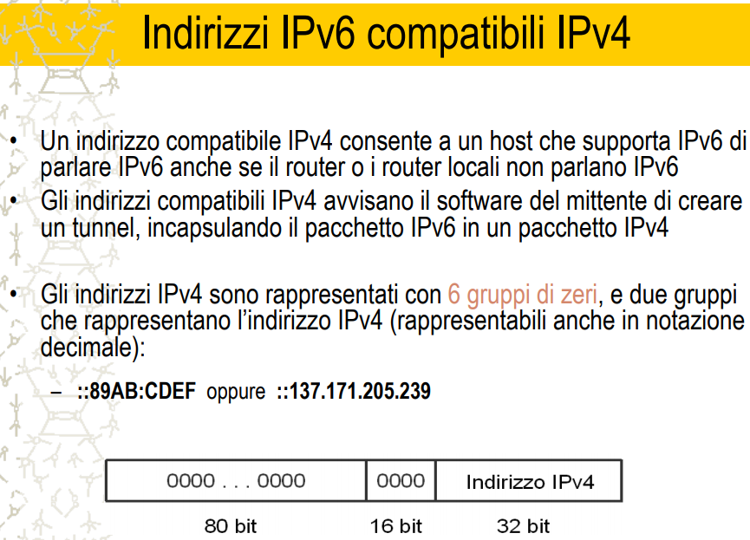**Principi del routing IP:** è composto principalmente da due momenti:

* **Routing control:** scambio di informazioni di routing tra i nodi della rete (routing protocol) per la definizione delle tabelle di routing.
* **Packet forwarding**: (decisione di instradamento per ogni pacchetto, basata sul solo indirizzo di destinazione).

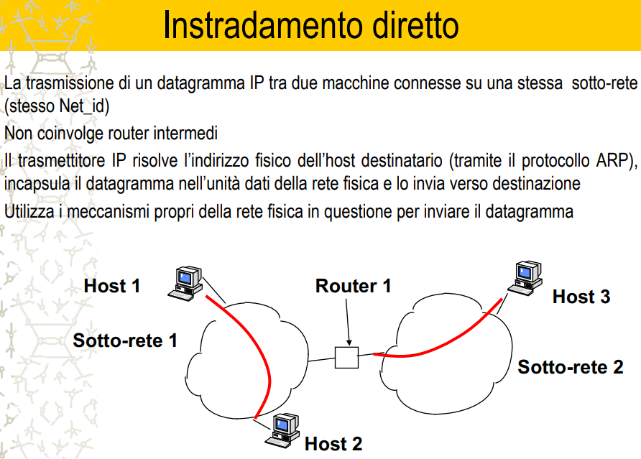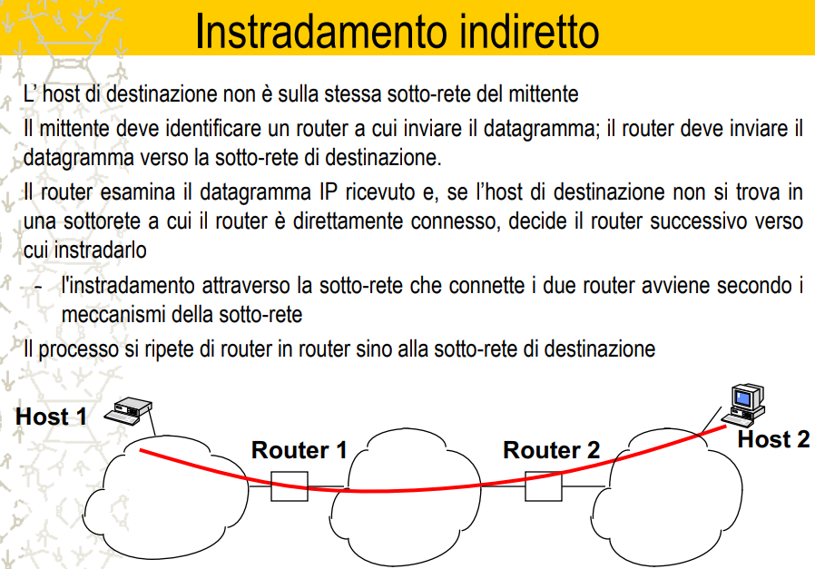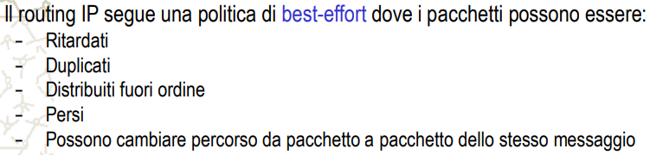

**Forwarding di datagrammi IP:** processo che consente a un pacchetto di essere trasferito da un ingresso a una uscita del nodo e di nodo in nodo di essere trasportato dalla sorgente alla destinazione.

**Instradamento locale ARP:** Per instradare un pacchetto IP verso una destinazione appartenente alla **stessa rete** del mittente viene **incapsulato** il pacchetto IP in un pacchetto dello strato di data link **sottostante**. Il problema da risolvere è **come** fare a sapere a quale indirizzo di data link (Ethernet) inviare il pacchetto. Per risolvere questo problema IP si appoggia ad un protocollo chiamato ARP (**Adderss Resolution Protocol**).

**ICMP Internet Control Message Protocol:** protocollo utilizzato per monitorare il funzionamento del livello di rete**. I** principali messaggi ICMP disponibili sono:

* **destinazione irraggiungibile**: questo messaggio è inviato dai router agli host sorgenti di un pacchetto IP per notificare che la destinazione non è raggiungibile
* **time** **exceeded**: viene notificato alla sorgente di un pacchetto che il pacchetto ha raggiunto la scadenza del time-to-live
* **problema** **di** **parametri**: un router annuncia al router che gli ha inviato un pacchetto che i parametri dell’header sono inconsistenti
* **source** **quench**: utilizzato (in passato) per rallentare la sorgente che trasmette troppo velocemente in caso di congestione; l’evoluzione del TCP/IP ha spostato però il controllo della congestione sul livello di trasporto
* **redirect** (reindirizzamento): il router avvisa l’host sorgente che ha inviato il pacchetto iniziale secondo un instradamento errato (ad esempio: se ci sono due router sulla LAN, ed un pacchetto viene inviato da un host verso il router sbagliato)